同达软件T6商业版

操作说明书

广州市同达软件有限公司
GuangZhou Tongda Software Corporation

欢 迎 使 用

尊敬的用户：
您好！欢迎您使用同达软件T6商业版业务管理系统。
感谢您购买同达软件T6商业版系统。同达软件T6商业版是一款面向贸易型企业信息化管理的优秀管理软件。其具有功能强大、操作简单、扩展性强以及适应用户个性化操作等特点。我们希望它能为您带来轻松管理、帐目清晰、提升企业核心竞争力的帮助。
为了帮助用户尽快的熟悉、使用本软件系统，我们特别编辑印刷了本操作说明书。请在使用前仔细阅读本操作说明书。由于软件是不断的升级改进的，所以本书的某些功能可能与软件系统有一些小的出入，恕不另行通知。
由于企业信息化管理系统涉及到的识识面极为广泛，编者的知识有限，尽管我们对本书中所涉及的内容一再推敲和仔细研究，仍有可能出现错误和纰漏，希望用户能够批评指正。

广州市同达软件有限公司
GuangZhou Tongda Software Corporation

目 录

第一章 新功能说明 - 1 -
第二章 快速入门 - 3 -
第一节 软件安装 - 3 -
一、Microsoft SQL Server 2000 安装与启动 - 3 -
二、同达软件安装 - 17 -
第二节 软件注册 - 22 -
第三节 建立帐套 - 22 -
第四节 进入及退出系统 - 22 -
第五节 常用功能及界面的操作 - 25 -
一、主界面操作 - 25 -
二、导航器 - 28 -
三、常用子界面操作 - 33 -
四、常用树型界面操作 - 35 -
五、常用列表界面操作 - 37 -
六、常用树型列表界面操作 - 39 -
七、表格格式设置 - 40 -
八、万能查询 - 41 -
九、批量更新 - 43 -
十、打印模板管理 - 44 -
十一、打印模板设计 - 46 -
十二、万能图表设计 - 54 -
第三章 操作说明 - 56 -
第一节 基本资料管理 - 56 -
一、货品分类 - 56 -
二、货品档案 - 56 -
三、产品配方表 - 58 -
四、供应商类型 - 60 -
五、供应商档案 - 61 -
六、客户类型 - 63 -
七、客户档案 - 63 -
八、仓库档案 - 63 -
九、货品规格 - 63 -
十、品牌 - 63 -
十一、产地 - 63 -
十二、属性 - 63 -
十三、货品单位 - 63 -
十四、部门 - 63 -
十五、职员档案 - 64 -
十六、进仓方式 - 64 -
十七、出仓方式 - 64 -
十八、付款方式 - 64 -
十九、运输方式 - 64 -
二十、地区资料 - 64 -
二十一、货币种类 - 64 -
二十二、运费计算方式 - 65 -
第二节 采购管理 - 65 -
一、供应商报价单查询 - 65 -
二、供应商报价单制单 - 68 -
三、采购订单查询 - 72 -
四、采购订单制单 - 73 -
五、采购单查询 - 74 -
六、采购单制单 - 75 -
七、退厂单查询 - 76 -
八、退厂单制单 - 76 -
第三节 销售管理 - 76 -
第四节、仓库管理 - 77 -
一、库存初始化 - 77 -
二、进仓单查询 - 78 -
三、进仓单制单 - 78 -
四、出仓单查询 - 79 -
五、出仓单制单 - 79 -
六、调拨单查询 - 80 -
七、调拨单制单 - 80 -
八、盘点单查询 - 81 -
九、盘点单制单 - 81 -
十、组装单查询 - 82 -
十一、组装单制单 - 82 -
十二、拆分单查询 - 83 -
十三、拆分单制单 - 83 -
十四、库存查询 - 83 -
第五节 应收应付管理 - 84 -
一、应付款初始化 - 84 -
二、应收款初始化 - 85 -
三、预付款单查询 - 85 -
四、预付款单制单 - 86 -
五、付款单查询 - 87 -
六、付款单制单 - 88 -
七、应付款调整单查询 - 90 -
八、应付款调整单制单 - 90 -
九、预收款单查询 - 91 -
十、预收款单制单 - 91 -
十一、收款单查询 - 91 -
十二、收款单制单 - 91 -
十三、应收款调整单查询 - 91 -
十四、应收款调整单制单 - 91 -
第六节 帐目结转 - 92 -
一、业务月结 - 92 -
二、仓库月结 - 93 -
三、应付款月结 - 93 -
四、应收款月结 - 93 -
第七节 报表管理 - 93 -
一、供应商对帐单 - 93 -
二、客户对帐单 - 94 -
三、业务月结报表 - 94 -
四、仓库月结报表 - 95 -
五、应付款月结报表 - 96 -
六、应收款月结报表 - 97 -
七、万能报表 - 98 -
第八节 系统管理 - 100 -
一、公司信息设置 - 101 -
二、系统参数设置 - 101 -
三、会计期间设置 - 110 -
四、单号编码规则设置 - 111 -
五、模块数据互导管理 - 111 -
六、系统默认值管理 - 112 -
七、清除系统数据 - 112 -
八、拼音码重建 - 113 -
九、数据整理优化 - 113 -
十、数据备份 - 114 -
十一、用户组管理 - 114 -
十二、操作员管理 - 115 -
十三、操作日志 - 116 -
第四章 配套工具 - 117 -
第一节 帐套管理器 - 117 -
第二节 软件注册器 - 123 -
第三节 软件注销器 - 125 -
附录一 快捷键一览表 - 127 -
附录二 软件命令集 - 129 -
附录三 软件快速启用指南 - 133 -
附录四 ODBC测试 - 136 -
附录五 常用业务管理标准流程图 - 140 -
附录六 常用报表实例 - 143 -

第一章 新功能说明

同达软件T6商业版最新的版本是2007版。2007版在2006版基础上对某些功能进行了升级优化及完善，提高了软件的稳定性，简化了操作，并根据客户的建议需求，增加了一些更加强大方便实用的功能。

一、单据处理
新版本的所有业务单据支持负数处理，在开单时，负数将以红色显示。

二、组装模块
新版本加入了组装单模块，使用户可以处理货品的组装业务。

三、拆分模块
新增加的拆分模块，使用户可以处理货品拆散处理。

四、开单时显示明细库存
在制作单据时可以即时的查看货品明细库存，或者即时查看其它信息（如销售历史等）。

五、双击输入框提示
在系统中，有些输入框除了直接输入外，也可以双击调出相应模块进行选择，当鼠标移动到此类输入框时，系统将改变鼠标为来提示用户，方便用户操作。

六、新导航器
重新设计的导航器，更加美观，布局更加合理。

七、操作员日志
增加的操作员日志功能，可以记录操作员使用系统的日志，更好的跟踪操作员工具情况。

八、保证利润销售
新增加的保证销售利润功能，使开销售单时，如果销售利润达不到指定利润，将不允许销售。

九、滞销报表
增加的滞销报表，可以对货品的滞销情况进行分析。

十、万能查询
重新设计的万能查询功能，新增了两者之间（between）查询，使查询更加方便、强大。

十一、界面颜色
同达软件界面的颜色在新版本中可以由用户进行配色，使用户设置最适合观看的颜色。

十二、打印模板自动生成
在通用打印功能中，增加了自动生成模板的功能，大大减化了模板的设置。

十三、供应商/客户对帐单
新增的供应商对帐单及客户对帐单功能强大，实用。通过本对帐单可以清晰的与供应商及客户按时间段进行对帐。

十四、万能图表
在万能报表中加入了万能图表功能，使得任何报表都可以以图表的方式反应出来。

十五、报表间快速转换查询
通过报表间快速转换查询功能可以快速的从各方位全面的查询所需数据。如：在档案中要查看某货品的库存，只需双击此货品，系统自动查询此货品的仓库存货情况，再次双击此货品在某仓库的存货情况，系统自动查询出此货品的历史进出情况，双击某项的进/出情况，系统自动调出此历史单据供用户查阅等。

......

第二章 快速入门

第一节 软件安装

同达软件使用Microsoft SQL Server 2000作为数据库后台，所以在安装同达软件前还应该先安装Microsoft SQL Server 2000。

一、Microsoft SQL Server 2000 安装与启动
Microsoft SQL Server 2000包括五个版本：个人版、标准版、企业版、开发版、Windows CE版。在安装之前你应根据被安装电脑的操作系统版本来选择合适的SQL版本。以下表格列出了各SQL版本支持的操作系统名称：
Windows平台 | Personal  个人版 | Standard  标准版 | Enterprise  企业版 | Developer  开发版 | Desktop  桌面版 | SQL Server 2000 Windows版
Windows 98与Windows Me | √ |  |  |  | √
Windows NT4.0 Workstation | √ |  |  | √ | √
Windows NT4.0 Server | √ | √ | √ | √ | √
Windows NT4.0 Enterprise Server | √ | √ | √ | √ | √
Windows 2000 Professional | √ |  |  | √ | √
Windows 2000 Server | √ | √ | √ | √ | √
Windows 2000 Advanced Server | √ | √ | √ | √ | √
Windows 2000 Data-Center Server | √ | √ | √ | √ | √
Windows CE |  |  |  |  |  | √
你所要安装的电脑还应满足以下硬件要求：
1、Pentium 166 MHz或更高；
2、64M内存(企业版最低128M)；
3、270M以上硬盘剩余空间。

符合以上安装条件后，就可以进入SQL Server安装了。首先将SQL Server 2000安装光盘放入CD-ROM中，安装程序将自动启动。如果该光盘没有自动启动，请打开我的电脑，双击光盘根目录中的Autorun.exe文件，启动安装程序。见下图：

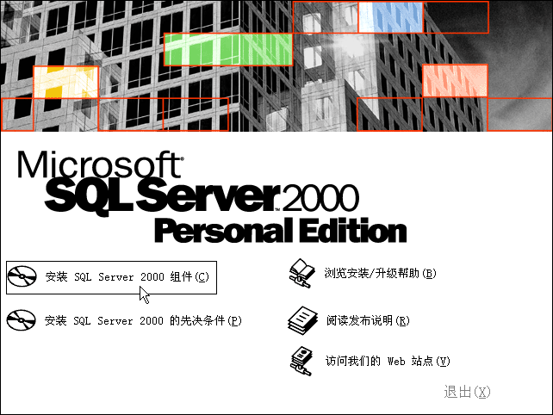

在上图的安装界面中，选择“安装SQL Server 2000组件”，进入安装程序的下一步骤，如图：
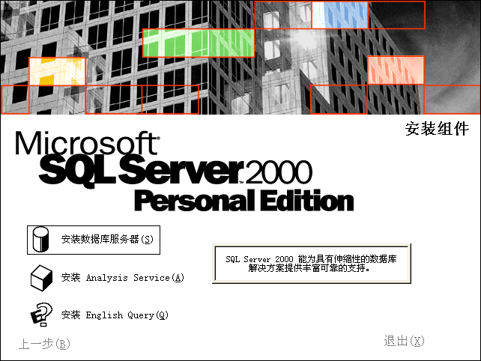

接着在安装组件界面中选择“安装数据库服务器”，安装程序进入“欢迎”界面，直接单击“下一步”即可：
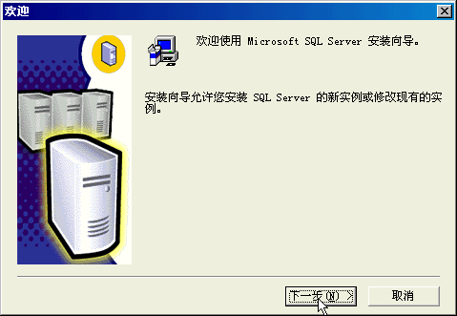

系统弹出“计算机名”界面，“本地计算机”是默认选项，其计算机名称就显示在上面，我们按其默认点击“下一步”：
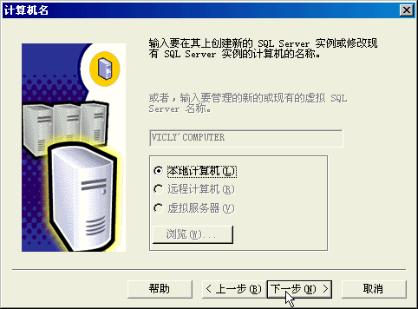

在“安装选择”对话窗口中，同样按其默认项“创建新的SQL Server实例，或安装客户端工具”点击“下一步”：
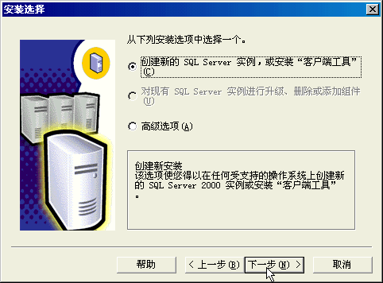

在“用户信息”窗口中，输入用户的姓名及公司名称（也可以不输入），点击“下一步”：
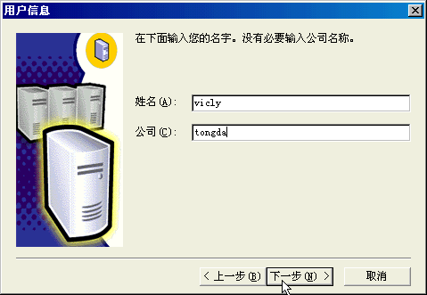

在“软件许可证协议”窗口中单击“是”按钮才能继续SQL Server 2000的安装，否则安装程序无法继续。这里我们单击“是”按钮进入下一步安装：
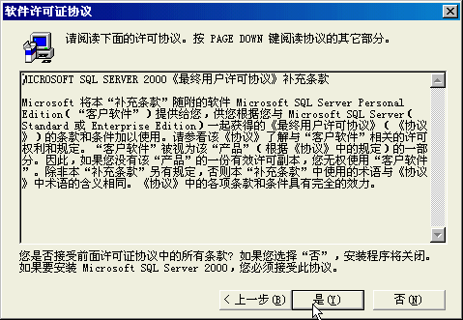

在“安装定义”对话窗口中，我们同样地按其默认“服务器和客户端工具”选择“下一步”：
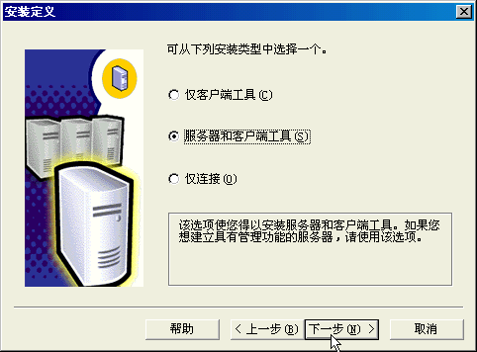

在“实例名”窗口中，如果本机是第一次安装SQL Server 2000的话，我们可以选“默认”的实例名称，点击“下一步”即可。而如果本机之前己经安装过SQL Server 2000，则“默认”将变为灰色不可用，这时如果不需重复安装，你可以选择“取消”来中止安装程序。也可以输入一个新的SQL Server实例名来重复安装SQL Server 新的实例（实便名称不能是“Default”等SQL Server的保留关键字）。
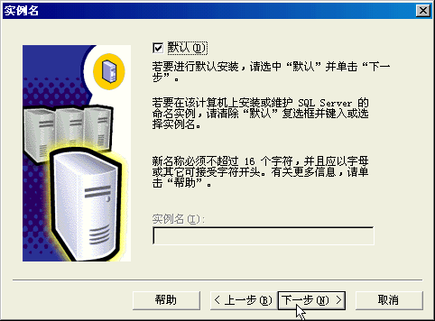

在“安装类型”对话窗中，可以设定多个选项。如安装组件的多少、安装路径等，请根据实际需要选择。这里我们使用默认的“典型”安装选项，不用更改安装目录的位置。点击“下一步”：
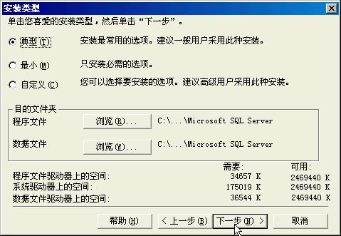

在“服务帐户”对话窗口中（只有Windows2000/NT/XP等系统有此步骤，Windows98/Me等不出现此窗口，直接进入下一安装窗口），选择“使用本地系统帐户”（不建议选择“使用域用户帐户”，以避免以后Windows登录用户名和密码修改了，SQL Server 2000不能正常启动，另外域用户管理相对复杂些），单击“下一步”：
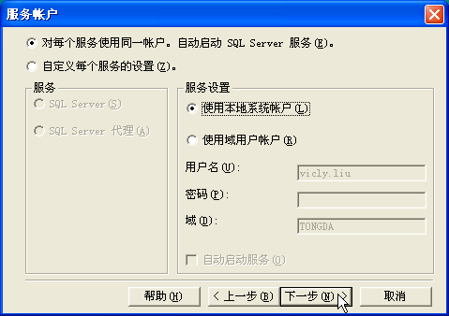

在“身份验证模式”窗口中，请选择“混合模式(Windows身份验证和SQL Server身份验证)”选项，可以将该密码设置为空，也可以设置一个密码以加强SQL Server的安全性，设置的密码请不要忘记，因为以后使用SQL Server 2000作为服务器的程序都需要用到这个密码（如同达软件登录服务器时，也需要服务器密码）。设置完成后，单击“下一步”，安装程序将开始向硬盘复制必要的文件，正式安装，大约几分钟后，Microsoft SQL Server 2000将安装完成。
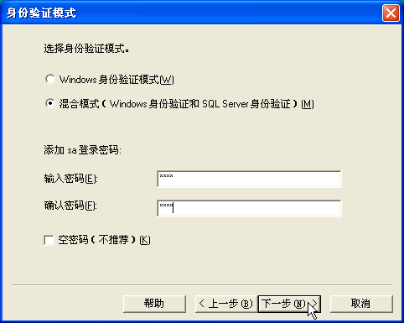

Microsoft SQL Server 2000安装完成后，我们需要启动它。单击“开始”菜单，选择“所有程序”菜单项，我们即可看到刚安装的Microsoft SQL Server 组件，单击组件中的“服务管理器”打开它。如图：
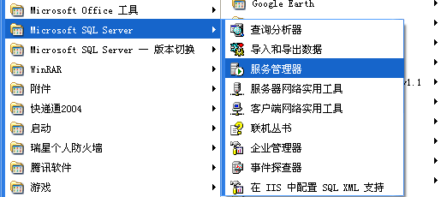

在打开的“SQL Server 服务管理器”中，点击将“当启动OS时自动启动服务”打钩，然后单击“开始/继续”安钮，运行SQL Server服务即可。

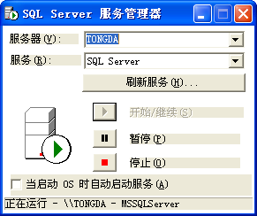

注意：
SQL Server是一种大型的、稳定的数据库后台，所以不管您的同达软件是网络版还是单机使用，都只需要在服务器上安装一次SQL Server 2000即可。

二、同达软件安装
将同达软件安装盘放入光驱中，同达安装向导将自动启动。如果本光盘没有自动启动安装向导，请打开我的电脑，双击光盘根目录中的Setup.exe文件，即可启动同达软件安装向导。
在同达软件安装向导的欢迎界面中，单击“下一步”，如下图：

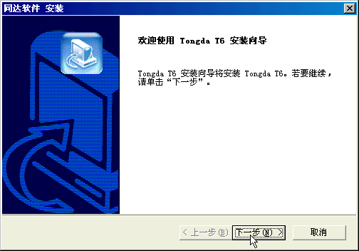

在下图的“安装协议”中，单击“是”按钮才能继续安装，否则无法继续安装同达软件。
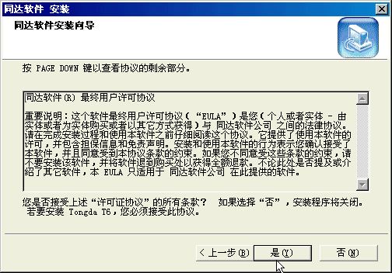

选择同达软件安装的位置，默认为“D:\Tongdasoft\Tongda T6”目录下，然后单击“下一步”：
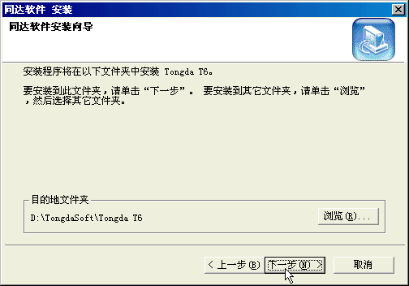

在之后的安装窗口中，保持默认值，单击“下一步”直到软件正式安装为止：
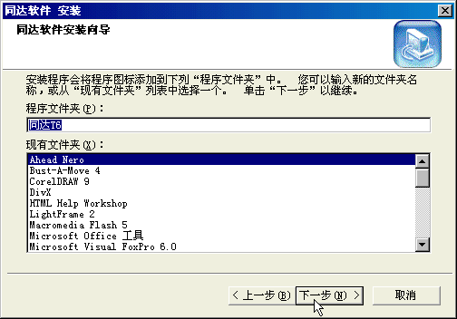

安装程序将复制必要的文件到电脑上，并显示安装进度，当达到100%时，同达软件就安装完成了。
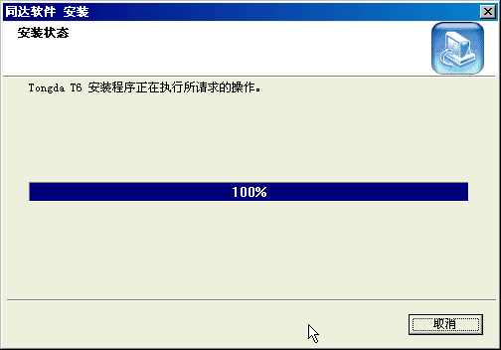

同达软件安装完成后，将在桌面上生成“同达软件”的图标，并在“开始”菜单下的“所有程序”菜单下生成“同达软件”项，在其下有四个选项，分别是：
- 同达T6：同达T6软件主程序；
- 帐套管理器：同达T6系列软件帐套管理；
- 注册器：用来为同达系列软件进行正式版注册；
- 注销器：用来注销同达系列正式版。

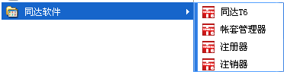

注意：
1、同达软件作为客户端软件使用，必须在各台要使用的电脑上进行安装；
2、同达软件尽量不要安装在操作系统安装的盘上。

第二节 软件注册

如果您购买为同达软件，成为了同达软件正式用户。那么请运行“开始”->“所有程序”->“同达软件”->“注册器”，为您所安装的软件注册，注册的详细步骤请参考本书第四章第二节“软件注册器”。

第三节 建立帐套

帐套就是用户存放数据的地方，新安装的同达软件没有建立帐套，所以用户必须新建一个帐套来存放用户的数据。帐套的建立详情请参考第四章第一节“帐套管理器”。

第四节 进入及退出系统

在桌面上双击图标，或者单击“开始”菜单，选择“所有程序”菜单项，选择“同达软件”下的“同达T6”项启动同达软件主程序。刚启动同达软件时，将弹出“用户登录”窗口，等待用户登录到需使用的帐套中。如下图所示：
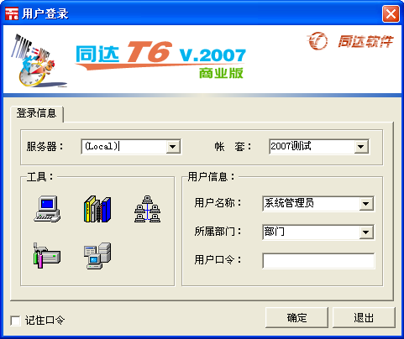

打开的登录窗口中，系统自动填入用户最后一次登录的帐套相关信息。如登录的服务器、帐套、用户名称等。如果用户之前将“记住口令”打钩登录的，则系统还会自动填入用户口令。如果用户为第一次登录系统或要以其他身份登录到指定服务器上的帐套，则首先在“服务器”中输入待登录的服务器名称或点击“服务器”下拉列表，在列出的网络上所有计算机中选择待登录的服务器。如下图：

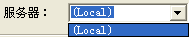

注：登录本机，可以使用本机计算机名，也可以使用“(Local)”、 “127.0.0.1”或“.”其中之一代替本机计算机名。
填入正确的服务器后，点击“帐套”下拉列表框。如果为第一次登录此服务器或者登录服务器时未指定记快口令，则系统弹出SQL Server身份验证窗口，如下图：
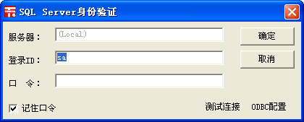

在SQL Server身份验证中，“服务器”自动填入了服务器的名称，用户输入登录SQL Server的登录ID及口令。然后单击“确定”连接服务器即可。登录ID一般为sa，口令为用户安装SQL Server 2000时输入的口令。如果用户在确定前，将“记住口令”打钩，则下次登录此服务器时，系统将不再弹出SQL Server身份验证。在确定前，也可以先点击窗口右下侧的“测试连接”来测试到服务器的连接是否成功，如果不成功，也可以点击右下侧的“ODBC配置”，通过ODBC来测试连接失败的具体原因。关于ODBC测试的详细操作请参考附录四“ODBC测试”。
当服务器连接成功后，“帐套”下拉列表框中将列出此服务器上所有的同达软件帐套，如下图：

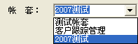

在“帐套”下拉列表中选择要进入的帐套，之后在用户信息中输入您的登录用户及密码。然后点击“确定”按钮即可登录系统。
在用户信息中，选择了登录用户后，系统将自动显示此用户所属的部门。您也可以先选择您所属的部门，然后再点击“登录用户”下拉列表框，此时的“登录用户”下拉列表框只显示属于此部门的操作员。
在登录界面中，集成了一些实用的功能，详见下图：
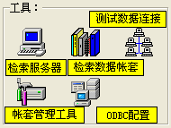

检索服务器：系统重新搜索网络中的计算机，并列出在“服务器”下拉列表中。
检索数据帐套：系统重新载入服务器中的所有帐套名称到“帐套”下拉列表中。
测试数据连接：系统测试选定的服务器中的帐套连接情况。
帐套管理工具：打开同达软件帐套管理器。
ODBC配置：打开操作系统ODBC配置工具。

要退出同达软件，在同达软件主界面中点击“系统管理”菜单下的“退出系统”菜单项即可退出同达软件。也可以单击主界面上工具栏中的“退出”按钮或在同达软件导航器命令框中输入“Close”(或Close/nq)退出系统。退出时，系统会根据系统参数中备份参数的设置提示是否进行数据备份，选择“是”则备份数据库退出，选择“否”则不备份数据库而退出系统。
在不退出同达软件的前提下，用户想切换登录用户，可以通过系统管理中的“重新登录”功能来以其他身份重新登录系统。如果用户在登录了软件系统后，由于某些原因造成与服务器连接失败，也可以使用系统管理中的“重新连接帐套”功能来重新建立与服务器帐套的连接。用户要更改自己口令，可以通过“系统管理”菜单中的“更改用户口令”命令来实行。

第五节 常用功能及界面的操作

一、主界面操作
在同达软件中，用户见得最多的莫过于主界面了，当用户从登录系统起，直到退出系统，都在面对着主界面。所以我们首先来介绍一下主界面的常用操作及布局。如下图所示：
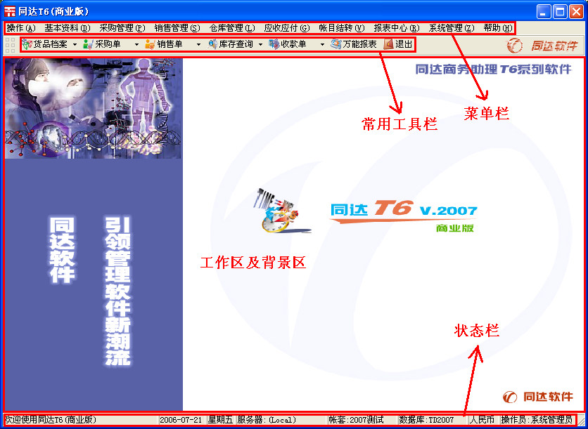

在主界面中，最上面的为菜单栏，上面以功能模块分类集中了系统主要的功能命令，用户在此就可以找到需使用的功能。
在菜单栏下方为常用工具栏，这里包含了用户最常用的功能，用户直接点击就可以进入这些功能了。
主界面中最大的空白区域就是“工作区及背景区”了，同达软件采用的是多窗体嵌入主界面的模式，当用户打开大部份功能工作时，其将嵌入到主界面的“工作区及背景区”中，方便用户进行功能的切换。在“工作区及背景区”中也能够像Windows桌面一样，载入图片等。
要设置软件的显示样式及加载图片，请用鼠标右键点击主界面的工作区，在弹出的菜单中选择“桌面设置”。这时系统将打开“桌面设置”对话框，在这里，用户可以设置主界面工作区显示的图片，软件的背景色、软件的字体等。设置完成后，点击“确定”或“应用”保存即可。如果要放弃设置，点“取消”即可。
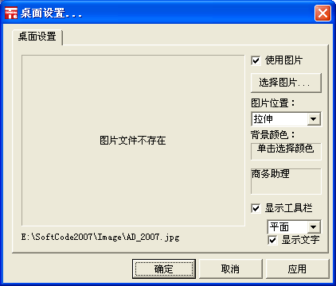

当用户打开子窗口时，主界面的工作区最右边将显示出子窗口控制台，可以通过其切换打开的子窗口，关闭子窗口等工作。见下图：
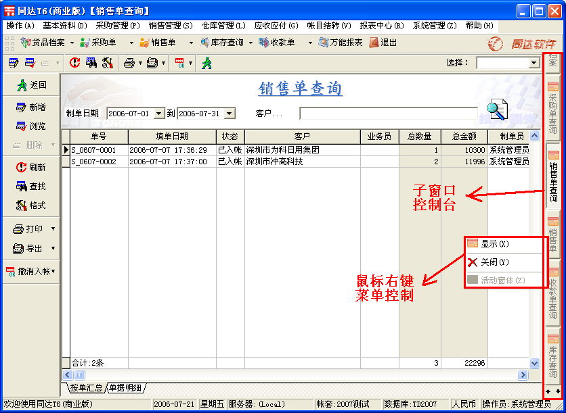

在主界面的最下方是系统状态栏，主要显示当前系统的工作状态。如最前面在空闲时显示的是欢迎语，但是在用户操作系统时，将提示用户所指功能的说明。在其后两栏分别显示的是当前的日期及星期。紧接着显示的为用户登录的服务器名、帐套名、及帐套对应的数据库名称。最后系统显示了当前系统使用的货币种类及当前登录系统的用户名。

二、导航器
为了使用户方面的查找进入所需功能，合理的安排工作，同达软件专门设计了功能导航器，通过导航器，用户不仅可以对整个系统进行操作了，还能通过导航器操作Windows系统功能。
同达软件导航器按页模式分为两页，一页为标准桌面，其二是用户自定义桌面，用户可以通过点击导航器右下角的按钮来进行切换页面。
导航器标准桌面，按功能模块分类集中了系统功能，并标出了标准的工作流程。如下图所示：
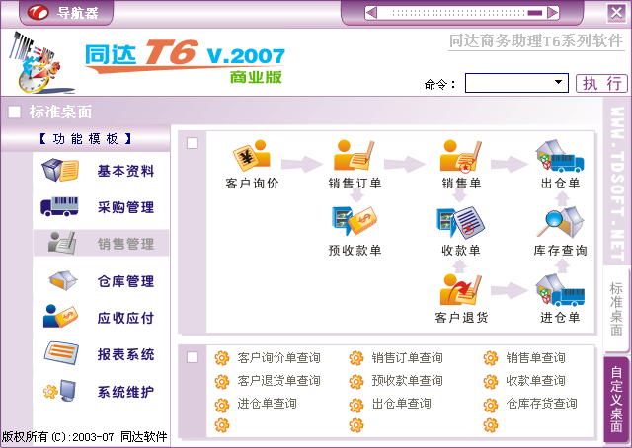

用户要进入所需功能工作，只需先在左边点击此功能所属的功能模块，然后在中间单击所需功能即可进入。
用户自定义桌面可使用户合理布置自己的工作，只加入用户所需处理功能，并进行分类整理。方便用户尽快进入工作状态。如下图所示：
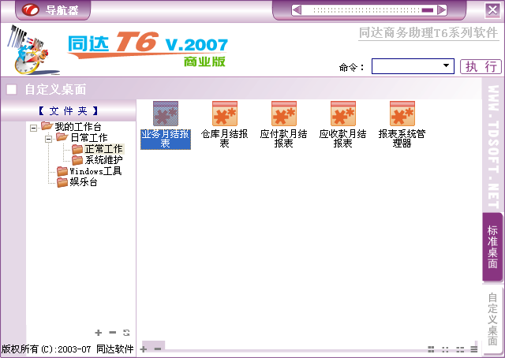

用户自定义桌面是单独的工作桌面，每个操作员都可以布置自己的工作桌面，而不会影响到其它操作员的桌面。
在定义桌面中，最左边是对功能的分类，用户可以通过其下方的按钮“加入”、“删除”、“修改”分类，也可以在上面点鼠标右键操作。中间的区域为所选分类下的功能，可以能过下方的按钮对其进行排列。要加入新的功能，点击鼠标右键，在弹出的菜单中选择“加入功能”菜单项，在弹出的“添加功能到自定义桌面”中，选择要添加的功能，然后点击“确定”按钮添加，也可以点击“添加到待加入”按钮先将选择的功能添加到待加入功能中，然后再添加其它模块需加入功能，最后再点击“确定”按钮将其加入到自定义桌面。
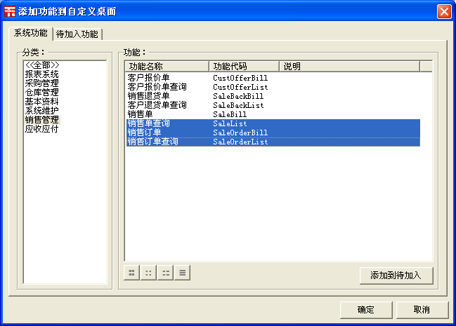

如果要添加不属于本软件的Windows功能，则应切换到“待加入功能”界面，然后在最下方依次输入：功能名称、功能代码（Windows执行文件名称）、说明，然后点击“添加”按钮，最后“确定”即可。
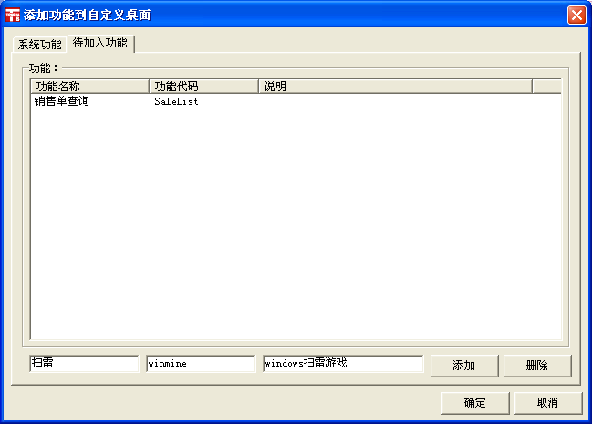

在自定义桌面上移去不需要的功能，先选定这些功能（选定一个后，可以按住Ctrl键或Shift键再单击其它功能进行多选，或是直接进行鼠标拖动多选），然后在选择的功能上点击鼠标右键，在弹出的菜单中选择“移去功能”即可。
同达软件导航器为了方便用户，除了以上功能外，还有一些其它辅助功能。如用户将导航器拖动到屏幕四边，然后移开鼠标，则导航器自动会缩入到屏幕外，用户只需将鼠标移动到其边缘上或按F11键，导航器又会显示出来。用户可以通过点击（单击或右击）导航器左上角的“导航器”标题，调出更换皮肤的菜单来，在此可以选择导航器的颜色。同达软件2007版提供六种颜色供用户选择，如下图：
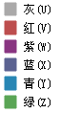
用户还可以拖动导航器顶端中央的滑杆来改变导航器的透明度。用户也可以在导航器上面的“命令”输入框中，直接输入功能代码，回车或点击执行按钮，也可以快捷的进入软件功能。关于软件功能代码请参考附录二“软件命令集”。

三、常用子界面操作
1、“子窗口一”如下图所示：

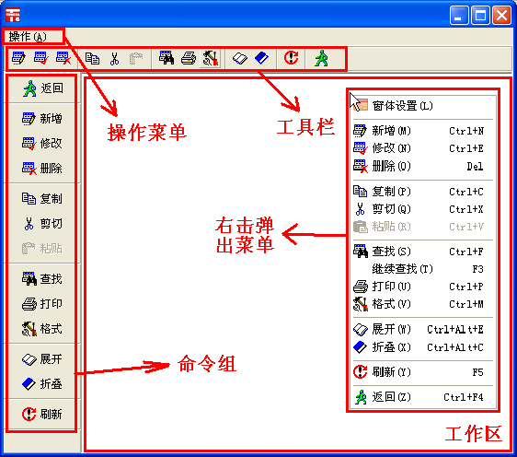

“子窗口一”是系统是最常见的子窗体，用户的大部份工作都在其上进行的。此窗口跟据具体操作的不同又分为两种显示方式，一种是嵌入在主界面的工作区中显示，另一种为单独显示。
“子窗口一”最上面为菜单栏，集中了本窗体的大部份功能命令，当其嵌入到主界面工作区时，菜单栏也将嵌入到主界面的菜单栏中。
“子窗口一”顶端和左边分别是工具栏及命令组，这两栏内容是一样的，都是集中了本窗体常用功能。
在“子窗口一”的工作区中单击鼠标右键，会弹出一个菜单来，这上面包含了此窗口的所有常用功能与不常用功能。
“子窗口一”也提供单独的用户个性化设置功能，点击“操作”菜单，选择“窗体设置”菜单项或是右击工作区，在弹出菜单中选择“窗体设置”项打开“窗体设置”窗口。在此窗口中可以设置“子窗口一”的工具栏、命令组显示方式、颜色及字体等。也可以将使用软件字体或使用软件背景色点击打钩，使“子窗口一”统一使用主界面设置的窗体颜色与字体。

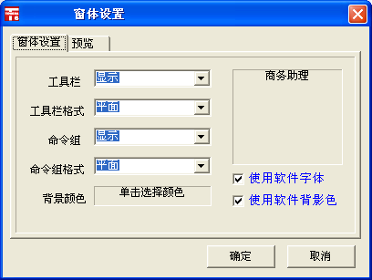

2、“子窗口二”如下图所示：

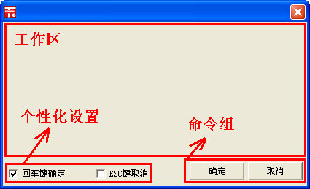

“子窗口二”一般为模式窗口，在打开此窗口直到关闭前，只能在此窗口中工作，而不能转到其它窗口工作。
“子窗口二”最上面的一般是工作区。在左下角分布了一些个性化的参数，这些参数具有记忆功能，当用户将其打钩后，直到下次用户取消打钩前，其作用一直生效。在窗口右下角一般为命令组，常用的提供“确定”、“取消”、“应用”命令。其中“确定”按钮是使此窗口设置生效并退出“子窗口二”，“应用”命令与“确定”按钮的功能一样也是让此窗口设置生效，但是其不退出“子窗口二”。“取消”命令是放弃设置退出此窗口。

四、常用树型界面操作
在现实世界中，有些数据是通过分级管理的。如地区资料：一个国家有多个省份，而一个省份又存在很多的城市。同达软件为了使用户方便地、直观地、有效地归纳管理此类数据信息，引入了树型结构管理，如下图：
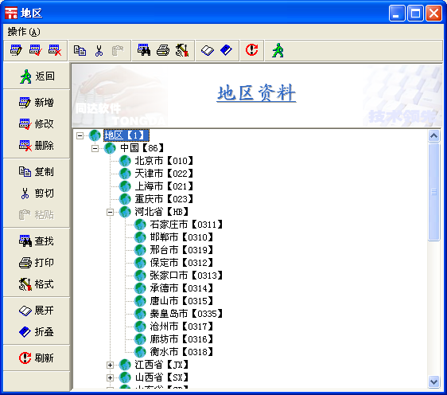

“树型界面”的工作区中，资料以分级的形式显示，当某项数据有下级数据时，其前面就会出现一个小方框。如果展开了此级数据，可以看到其下级数据时，这个方框内显示就是“-”号，否则显示的就是“+”号。用户可以通过点击这个方框来展开与折叠此级数据。
“树型界面”的常用操作包括：加入数据、修改数据、删除数据、复制、剪切数据、设置树型结构显示格式、展开与折叠树型结构以及查找数据等。

加入数据：要加入一个新的数据，首先要在树型结构中选定其属于的数据(即其为那个数据下级)，然后执行“新增”命令，在弹出的新增窗口中输入此数据的编码、名称及说明等。其中编码与名称为必须的，且编码不能为其它已存在数据编码重复。输入完全后，点击“确定”返回即可看到新的数据己经加入到了树型结构中。
修改数据：要修改某个数据，先选定这个待修改数据，然后执行“修改”命令，在弹出的修改窗口中修改数据。修改的条件与加入数据的条件是一样的，不允许与其它数据编码重复。修改正确后，确定即可。
删除数据：选中待删除的数据，执行删除命令即可。待删除的数据必须为最后一级，即其无下级数据，并且也不能为第一级数据。根据系统的要求，有些树型数据，在使用后是不允许删除的。
复制数据：如果待加入的数据与某些已存在的数据相似，就可以通过复制数据功能来加入这些相似的数据，然后进行适当修改。要复制数据，先选择待复制的数据，执行“复制”命令，然后选择复制到其下的数据，执行“粘贴”命令即可。复制数据时，选择的数据其所有下级会一起被复制。
剪切命令：“剪切”命令操作与“复制”相似，只是“剪切”命令是执行的数据移动。
设置树型结构显示格式：在树型结构中，我们可以指定数据显示的内容是名称还是编码或者多项等。执行“格式”命令，在弹出的格式设计器中，将要显示的内容“显示”栏打钩即可。通过“上移”、“下移”命令可以调整显示的顺序。设置完成后，点击“保存”按钮，然后“退出”即可。
展开与折叠数据：选择展开与折叠的数据，然后执行展开或折叠命令，其下的所有数据都将统一展开或折叠。
查找数据：点击“查找”按钮，系统弹出“查找...”对话框，在“查找内容”中输入要查找数据中的部份内容，然后单击“确定”按钮即可查找到每一条符合条件的数据，可通过按“F3”键继续查找另外符合条件的数据，直到系统提示完成对查询内容的查找。

五、常用列表界面操作
有很多数据都是平级的，而其每一栏数据都包含很多信息。同达软件将这些数据以二维表格的形式列出来，如下图：
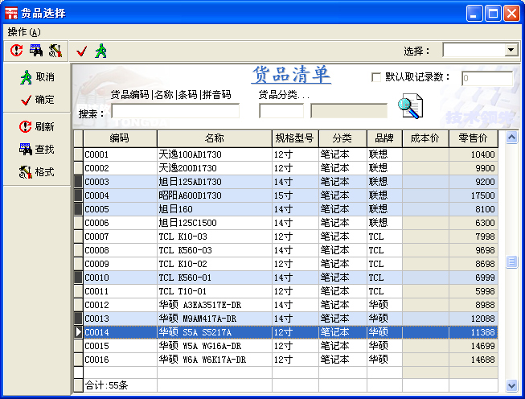

表格显示的数据都可以进行排序显示的，用户只需点击要排序数据列标头即可，第一次点击时为从小到大排列，再次点击时变为从大到小排序，交替生效。
表格还具体记忆功能，用户可以拖动表格列显示的顺序或调整表格列显示的宽度，系统将记忆这些信息，下次用户进入时，将显示为最后一次调整的状态，使之符合用户的操作习惯。
用户可以对表格内数据单独进行处理，也可以批量处理。如批量删除、批量打印、导出等。要批量处理记录，用户首先要选择待处理的记录。可以通过拖动鼠标选择多项，也可以通过按住Ctrl或Shift键，然后单击选择其它记录来选择多条记录，也可以通过“全部选择”、“全部不选”、“全部反选”来选择记录。
表格的其它设置等请参考本节的“表格格式设置”。
用户通过点击“查找”按钮打开“万能查询”来查询符合条件的记录。更可以通过点击鼠栏右键，在弹出的菜单中选择“记录定位...”菜单项来对查询出来的数据进行定位。在系统打开的“数据定位”窗口中选择需定位的数据栏，然后在“查找数据”中输入要定位的数据信息，点击“确定”按钮即可以使系统定位到第一个符合条件的记录上，通过按“F3”键使系统继续定位到下一条符合条件的记录上。
用户用鼠标右键点击表格，可以通过弹出菜单中的“增加固定列”及“减少固定列”来增加/减少表格所需固定显示的列数，通过其中的“查看固定列数”选择，可以查看当前表格有多少列被固定显示了。

六、常用树型列表界面操作
“树型列表界面”集中了“树型界面”及“列表界面”，左边一般为树型结构，右边为表格列表，当用户选择树型结构中某项数据时，右边的列表中将随之显示相关联的数据。如下图所示：

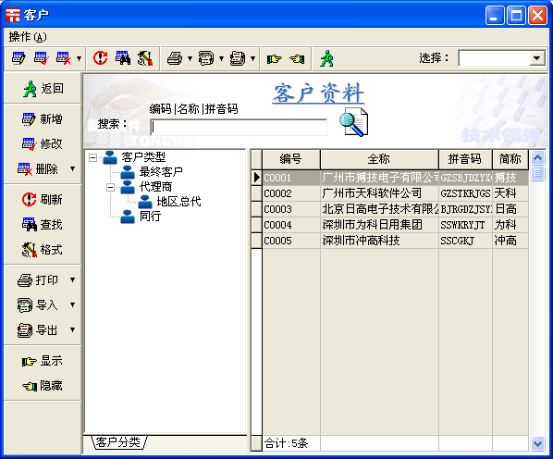
用户可以通过将鼠标移动到树型结构与列表中拖动来调整两边的显示大小，也可以通过“显示”、“隐藏”命令来显示或隐藏树型结构，并且系统会自动记忆用户的操作。
用户在树型结构中点击鼠标右键，会弹出树型结构控制菜单，用户可以通过选择“维护”菜单项来打开树型结构管理窗口。

七、表格格式设置
同达软件的表格都可以进行格式设置，并且可以按各操作员的使用习惯分别设置，满足各操作员个性化需求。要对表格进行格式设置，选点击此表格，然后执行“格式”命令，系统弹出“表格格式”窗体，如下图：

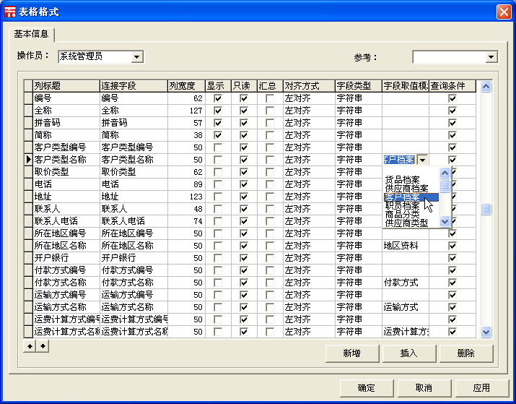

在“表格格式”窗口最上方，“操作员”为要设置的操作员名称，如果此操作员的格式要设置与另外一位操作员一样，只要在“参考”中选择另外这位操作员即可。
在“表格格式”设置中间显示的就是为被设置表格的列信息。第一列为“列标题”，即在表格标题显示的叫法；“连接字段”代表本列应该显示的数据是什么，可以通过点击去下拉列表框选择（在下拉列表中只是显示系统默认能显示的信息，如果用户要配置新的显示内容，请参考《同达软件高级使用》一书）；“列宽度”为本列显示的宽度，以象素为单位，用户可以不必设置此项，可以通过在表格中拖动来改变列大小；“显示”可指定本列是否要在表格中显示出来还是隐藏；“只读”用来设置本列数据操作员是否可以对其进行修改，为了不使操作员随意修改重要数据，可以将其设为“只读”；“汇总”可以指定本列数据是否要在表格最底端显示其所有数据之和；“对齐方式”可以指定本列显示在表格列的左边、中间还是右边，用户可以通过点击其下拉列表进行选择；“字段类型”指定本列数据是属于什么类型的，是字符串？数值？日期？逻辑（是/否）型？通过设置数据类型，可以使数据的批量更新更为准确。如字符串型的数据只能是两个字符串连接组成一个字符串，而数值型的数据可以进行加、减、乘、除操作；“字段取值模块”可指定本列数据所以通过系统中的那些基本资料取得，如果指定了取值模块，在本列作为查询条件时，双击查询值框，可以调出系统相应的基本资料模块进行选择。要选择取值模块，点击其下拉列表选择即可；“查询条件”用来指定此列是否要作为万能查询的查询条件使用。

八、万能查询
使用软件系统最终的目的就是要得到数据报表，并对业务数据进行分析总结，要得到用户想要的报表，必须有一个强大的数据查询功能，查找出客户只需要了解的数据。而同达软件万能查询报表可以按各种条件、各种角度进行查询，满足用户最大需求。如下图所示：
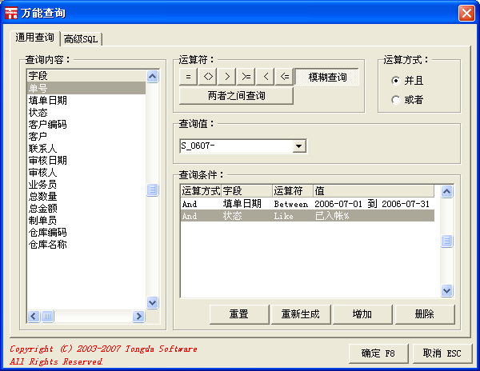

同达软件万能查询分为通用查询及高级SQL查询两种方式，一般用户最常使用的是通用查询，所以我们这里只讲解通用查询的操作方式。用户要了解高级SQL查询，请参考《同达软件高级使用》一书。
在万能查询窗口的最左边为“查询内容”，用户可以按这些内容进行查询。如果条件不够，用户更可以通过表格格式设置中，将要查询的内容设置为查询条件。详见本节的“表格格式设置”。
在“万能查询”窗口的右上面分别为“运算符”及“运算方式”。
其中“运算符”代表用户要使查询内容满足条件的方式。有“=(等于)”、“<>(不等于)”、“>(大于)”、“>=(大于等于)”、“<(小于)”、“<=(小于等于)”、“模糊查询(Like)”及“两者之间查询(Between)”等九种方式。“=”指查询内容必须完全的等于用户查询的值，可用于所有数据类型查询，常用于数值、逻辑型查询；“<>”指查询内容必须不为用户查询的值；“>”指查询内容必须大于用户查询的值；“>=”指查询内容必须大于或等于用户查询的值；“<”指查询内容必须小于用户查询的值；“<=”指查询内容必须小于或等于用户查询的值；“模糊查询”一般用于字符串的模糊查询，用来查询内容包含用户所查询的值。其中字符“%”可代替任何字符串，而字符“_”可代替任意一个字符，如果用户只输入查询值时，未输入“%”符号，系统默认在查询值最后加入“%”符号，查询以用户输入查询值开头的所有数据。“两者之间查询”常用于日期、数值型数据查询，当使用此运算符时，用户需要输入两个值，即查询的起始值与终止值，系统查询在这两个值之间（包括这两个值）的所有数据。
而“运算方式”指定两个查询条件的关系，有“并且”与“或者”两种。“并且”指查询的内容必须同时满足两个条件，而“或者”指查询内容只要满足两条件中的一个条件即可。
在“万能查询”窗口的右边中间为“查询值”，用户在此输入要查询的值信息，如果查询内容为字符串时，可以通过下拉列表选择待查询值。如果在表格格式中为查询内容指定了“字段取值模块”，则可以双击此输入框，系统调出相应模块供用户选择。
在“万能查询”窗口右边下面列出来用户本次查询的条件，如果用户发现查询条件有误，也可以直接在其中修改，而不必删除条件后重新加入。
当用户依次选择查询内容、运算符、运算方式，输入查询值后，就可以点击“添加”按钮或在输入框中回车将本条件加入到“查询条件”中。如果此条件为用户指定的最后一个条件，则用户也可以不用添加到“查询条件”中，而直接“确定”，系统在确定前会将最后一个条件自动添加到查询条件中。用户可以通过单击“删除”按钮来删除选定的无用的查询条件，单击“重置”清除所有查询条件。

九、批量更新
为了方便及简化用户操作，提高工作效率，同达软件提供批量更新档案及单据的功能。在需批量更新的功能窗口中，点击鼠标右键，在弹出的菜单中选择“批量更新”菜单项，系统会打开如下图所示的“批量更新”窗口：
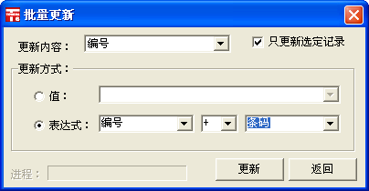

按照更新的数据不同，批量更新分为两种：一种为直接更新到后台数据库中，如基本资料的批量更新。当用户执行批量更新操作后，系统数据将永久改变，无法撤消批量更新操作；另一种为更新临时数据操作，如开系统单据中，批量更新只会更新此单临时数据，只有当用户保存此单据后，批量更新才实际生效，如果要取消批量更新，只需放弃不保存本单据即可。
要更新某项数据，在“批量更新”窗口上面的“更新内容”中选择要更新的数据列名称，如果用户只需更新选定的记录，则应将“只更新选定记录”打钩。然后在更新方式中选择适当的方式。本系统提供两种更新方式：“值”与“表达式”。更新方式为“值”，只代表将被更新内容直接替换为“值”中内容。“值”中内容又可分为两种，一种为现存在的数据列，另一种为用户输入的固定数据。而更新方式为“表达式”，则系统将按用户提供的更新算式进行计算更新。更新算式有一个运算符，运算符两边两个值可以是用户直接输入的固定值，也可以是现存在的数据列。如果被更新内容的表格格式设置为字符串时，运算符只有连接运算符“+”，可以将两个字符串连接成一个字符串；当被更新内容为其它类型数据时，运算符可以是“+（加）”、“-（减）”、“*（乘）”、“/（除）”。确定好更新方式并输入值后，点击“更新”按钮即可，此时窗口左下方的进程栏将显示更新进程，当进程达到100%后，批量更新完成。

十、打印模板管理
要在系统中进行打印管理，在需打印的功能里执行“打印”（分为打印选定记录和打印全部记录两项）命令，系统弹出通用的“模板打印”窗口，用户可以统一在此打印、设计、管理打印模板，如下图：
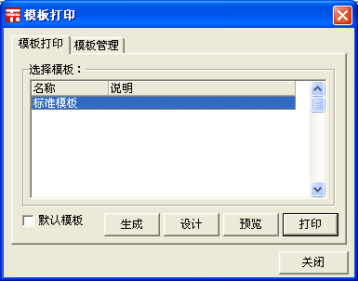

在“模板打印”窗口中有两个页面，分别为“模板打印”及“模板管理”。首先我们来看“模板打印”页面，在此页面“选择模板”中列出了存在的打印模板。用户先选择要进行处理的模板。在“选择模板”下面有四个按钮，分别是“生成”、“设计”、“预览”、“打印”。点击“生成”按钮，系统会对当前选定的模板重新生成一个模板，并打开模板设计器等待用户设计修改；点击“设计”按钮，系统会打开模板设计器对当前选定的模板进行修改；点击“预览”按钮可以以当前选定的模板进行打印预览；而点击“打印”按钮则系统以当前选定的模板将数据从打印机上打印出来。在此页面的左下角还有一个“默认模板”的选项，如果用户将这个选项打钩，用户的操作都是针对系统内置的打印模板进行的，而“选择模板”将不可用。
点击“模板管理”页面，用户可以对此打印的模板进行管理，如新增新的打印模板；删除现有模板；修改现在模板的名称及说明等，如下图所示：
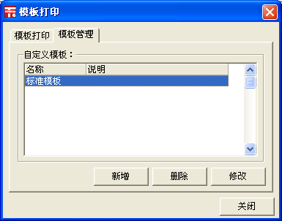

同达软件系统模板是统一进行管理的，如果用户是网络版，进行模板管理时，只需在一台电脑是进行管理即可，其它电脑会同时生效的。

十一、打印模板设计
上面我们介绍了打印模板的管理，现在我们再来介绍一下打印模板的具体设计方法。在“模板打印”窗口中，点击“生成”或“设计”按钮即可进入模板设计器，如下图：
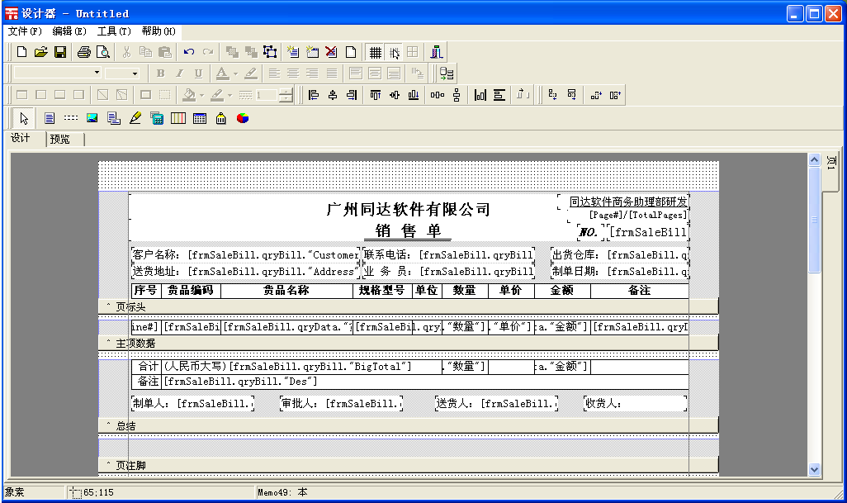

“模板设计器”即是对打印样式进行设计，一般一个打印模板分为以下几个区域。

页标头：在打印时，每页的页开始都会打印此处内容；
主项数据：为表格数据打印区，是系统主要的数据显示区域，其会自动根据被打印数据记录数动态确定打印区域，如果记录数过多，系统会开始新的一页打印。如果记录数不足打满整页，那么会有多少记录数打印多少。我们也可以通过鼠标右标点击“主项数据”，在弹出的菜单中选择“自动增加空白行”来使不满一页的情况下自动增加空白的行，直到打满一页为止；
总结：系统将在整个报表打印完成后，在最后一页紧挨着主项数据的地方打印这个区域的内容；
页注脚：与页标头类似，在每页的最底下打印本区域内容，如果要使有多少主项数据记录就打多少，而不用分页的话，用户可以不增加或删除页注脚。

要在打印模板中加入以上的打印区域，点击工具栏上的插入边条按钮，系统弹出插入新边条窗口，用户选择需插入的边条，并单击“确定”按钮即可，如下图所示：
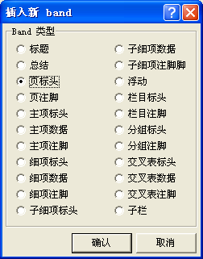

在一个打印模板中，有些边条是不能重复插入的，如“页标头”、“页注脚”等。
要在打印区域中显示内容，还应该插入常用的数据显示块，常用的数据显示块有以下几种：

文本框：可以显示用户输入的固定信息、也可以显示数据库中的动态信息等；
汇总框：具有对数据库数据进行合计汇总的功能；
条码对象：具有显示打印条形码的功能；
图片框：可以载入图片文件，使模板中具有打印图像的功能；
图表对象：使报表具体图形分析、显示、打印能力。

以下我们具体讲解一下以上数据显示块的具体加入及与数据库关联的操作步骤。
点击工具栏上的插入文本框按钮，然后在要显示此文本框的区域中点击一下鼠标，这时模板中就加入了一个文本框。双击刚插入的文本框，系统弹出“文本编辑器”窗口，如下图：
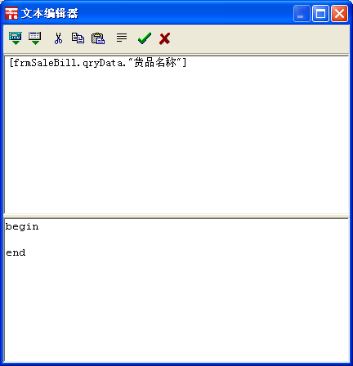

在“文本编辑器”上面的输入框中，用户可以直接输入要在模板中显示的文字信息，如果要与系统数据相关连，点击上方工具栏的第二个按钮“插入字段”，系统弹出以下的“插入数据字段”对话框，选择要关连的数据字段，然后点击确定即可插入到“文本编辑器”中。
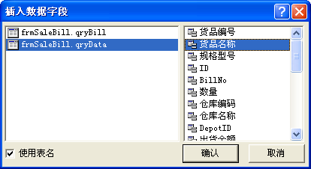

当在文本编辑器中输入或选择正确的内容后，点击工具栏中倒数第二个绿色小钩按钮即可。
用户可以通过鼠标右键单击文本框，在弹出菜单中选择“变量格式”菜单项，打开“变量格式”对话框来设置此文本框的显示格式。

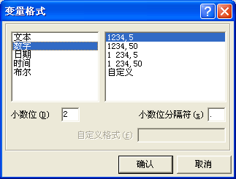

用户选择文本框后，通过工具栏上的工具还可以对文本框的字体、颜色、文本框边线等进行设计。设计完后，可以通过鼠标改变文本框大小及拖动文本框到需要显示的地方，也可以先选择文本框，然后通过按住Shift键不放手，然后按“↑”、“↓”、“←”、“→”键对文本框大小按象素为单位进行放大、缩小。或者通过按住Ctrl键不放手，然后按“↑”、“↓”、“←”、“→”键对文本框按象素改变其位置。
点击工具栏上面插入汇总框按钮，然后在待插入地方点击即可插入汇总框，汇总框的内容输入与文本框一样。但是用户必须指定其统计类型才能正确进行数据汇总统计。用鼠标右键点击汇总框，在弹出的菜单中选择“统计类型”菜单项，系统打开“属性”对话框，在此窗口上面的“统计类型”中选择类型，然后在“统计Band”中选择一个主项数据区域，点击“确定”按钮即可。如下图：

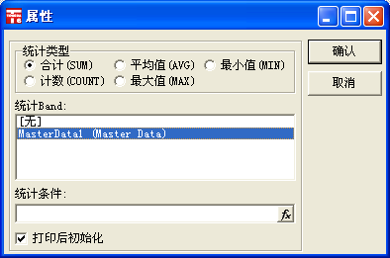

通过插入条码对象按钮，可以在模板中加入条码打印。双击插入的条码对象，打开“条码编辑器”，在“代码”输入框中点击其右边的“fx”按钮，在弹出的“表达式编辑器”对话框中，点击“插入”框中的“字段”按钮，选择系统条码字段后，两次点击“确认”按钮，然后在“条码编辑器”中选择打印的“条码类型”，最后点击“确认”按钮即可完成条码对象的插入与设置，如下图：
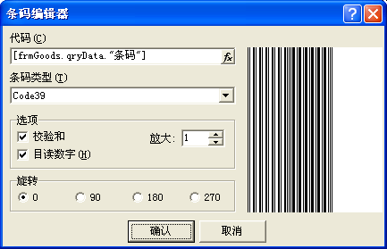

通过插入图片按钮，可以在模板中显示打印图片。双击插入的图片对象，在打开的“图片”对话框中单击“载入...”按钮，载入一幅图片即可。
在模板中用户还可以将数据按图表的形式展现出来。点击插入Chart对象按钮，在要插入的地方单击一下鼠标，这时图表对象就加入到了模板中。图表对象要显示图形，需要主项数据区域中显示的两个值（一般为两个文本框显示的内容），用来得到这两个值的图表显示效果。先选择主项数据区域中的一个文本框值，按F11键调出“对象查看器”，在“对象查看器”找到些文本框的名称，并将其记忆下来，然后以同样的方式记忆另一个文本框的名称，如下图：
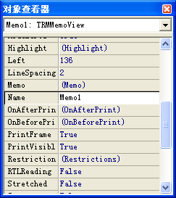

双击图表对象，在打开的“Chart对象”对话框中的类型页面中选择图表显示的样式，然后转到“数据”页面中，在“对象名称”中分别输入之前记忆的文本框名称。然后点击“确定”即可完成图表对象设置。

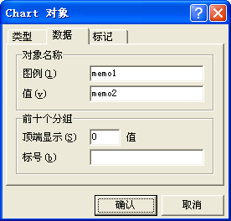

当整个模板已经设计修改完成后，直接关闭模板设计器，此时系统弹出以下提示框询问用户是否对修改过的模板进行保存。点击“是”则模板生效，否则系统放弃模板的修改。

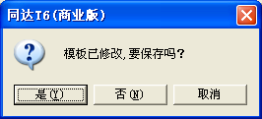

十二、万能图表设计
在系统中的任意万能报表都能进行图表分析。首先进入一份万能报表，查找出需要查看分析的数据，然后执行“图表分析”命令，即可进入万能图表，如下图所示：

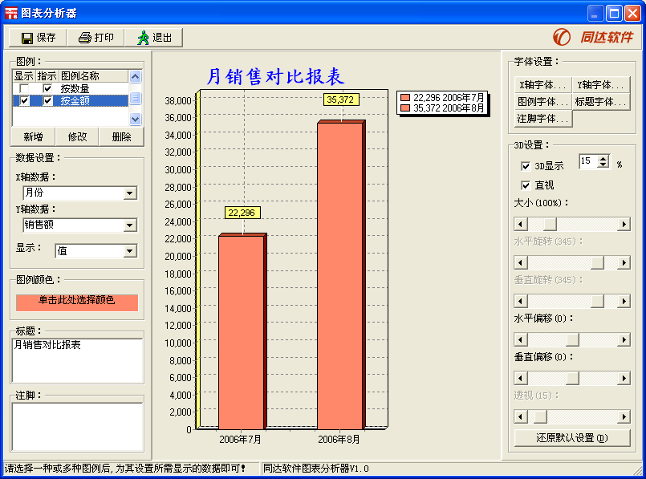

万能图表分析器最上面为“命令组”，第一个为“保存”，单击它可以对当前图表的修改进行保存；单击“打印”按钮，可以对显示的图表进行打印输出。
在左边“图例”表格中显示了现存在的所有图例，用户通过点击某图例前面的“显示”栏，可以显示或隐藏此图例在图表中的显示；而通过点击“指示”栏，可以指定图表中是否要显示“指示”一栏。选择一图例后，可以在左边下面设置此图例显示的数据及颜色等。
在左下方可输入图表的标题、注脚信息；在万能图表右边可以对图表的字体、显示样式等进行设计。
用户以上的所有设置，会即时的在中间的图表中反应出来。
要在图表中增加一个新的图例显示，单击“新增”按钮，系统弹出“新增图例”对话框，如图所示：

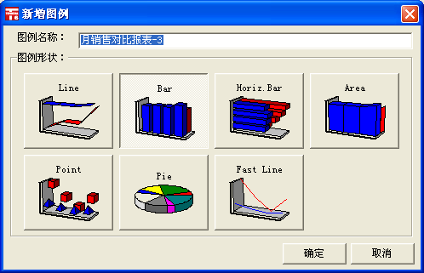

在“新增图例”对话框中，输入此图例的名称，然后选择此图例显示的样式，最后点击“确定”按钮即可在图表中加入一个新的图例显示。
要修改某图例的名称及图形样式，先选择此图例，点击“修改”按钮，在弹出的“修改图例”窗口中进行修改，然后单击“确定”按钮即可。
要删除某图例，先选中此图例，然后单击“删除”按钮即可。

第三章 操作说明

第一节 基本资料管理

基本资料管理用来对用户公司的常用资料数据进行管理。包括货品分类、货品档案、产品配方表、供应商类型、供应商档案、客户类型、客户档案、仓库档案、货品规格、品牌、产地、属性、货品单位、部门、职员档案、进仓方式、出仓方式、付款方式、运输方式、地区资料、货币种类、运费计算方式等。基本档案一般在系统启用前建立，系统启用后，供制单时选择使用。

一、货品分类
一般用户公司所经营的货品都比较多，分了便于区分、查询到货品，用户可以将货品进行分类管理。
点击“基本资料”菜单下的“货品分类”菜单栏，系统打开“货品分类”窗口。货品分类管理采用“树型界面”，其具体操作可以参考第二章第五节中的“常用树型界面操作”。

二、货品档案
货品档案管理用来管理维护所有货品的信息，采用“树型列表界面”。在窗口左边的树型结构中列出了所有货品分类，在窗口中间列表中列出了选定分类下的货品信息。如下图所示：
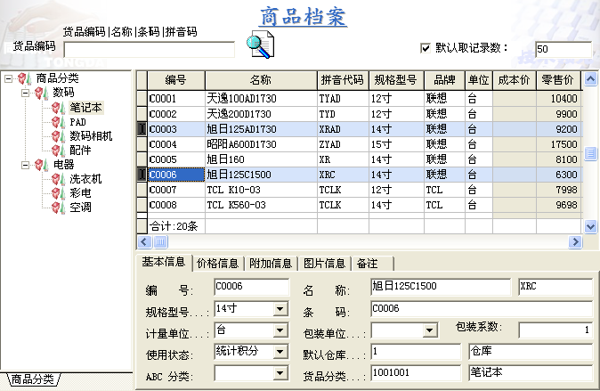

刚进入“货品档案”窗口，可以通过窗口上面的快速查找功能，按货品编码/名称/条码/拼音码查找要进行维护的货品。在窗口右边可以将“默认记录数”打钩，并输入默认查询的记录数量，这样，系统每次查询时，只查询出默认记录数量的符合条件的记录，这样有利于加快系统查询的速度。
在窗口左边选择货品分类，可以对该分类的货品档案进行管理。对货品档案的新增或修改可以在表格中直接输入，也可以在表格下面的页面框中输入。系统将所有货品信息分为五个页面：基本信息、价格信息、附加信息、图片信息、备注。在基本信息中，集中了货品最常用的信息；在价格信息页面中，包含了此货品的各种价格，用户要首先确定此货品价格的货币种类，然后在下方表格中选择价格类型并输入价格、折率信息等；在附加信息页面中包含了货品比较少使用到的信息及库存监控信息，如通过设置页面中的库存上、下限与安全库存，可以使系统在报表中得到属于异常情况的货品；在图片信息页面中可以为此货品载入货品实例图片，方便用户区别货品。在图片页面中，点击鼠标右键，通过“载入图片...”菜单项，可以使系统弹出“打开...”对话框，供用户选择要载入的货品图片。通过“清除图片”菜单项，可以将载入的图片清除。通过“自适应大小”菜单项，可以使图片自己根据图片页面的大小相应的调整图片的大小。通过“ACDSee浏览”菜单项，可以将此图片在ACDSee中打开。通过“图片另存为”还可以将载入的图片另外保存为文件；在备注页面中，用户还可以将此货品的一些其它说明信息等记录上去，便于提示用户。
货品档案的新增、修改是按每条记录进行的，当处理完本条货品记录后，用户要选择其它货品前，系统会弹出以下保存提示框提示用户是否要对刚修改的货品信息进行保存。
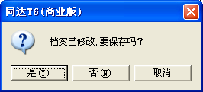

用户点击“是”按钮，系统保存已修改的货品信息，并转到选择的货品记录上；如果用户点击“否”按钮，系统将放弃用户的修改，并转到选择的货品记录上；用户也可以通过点击“取消”按钮，暂时先不进行任何操作，重新对修改的记录进行修改检查后再进行保存操作。

三、产品配方表
产品配方表是用来指定管理货品的组成，用来指导货品的组装、拆分以及生产。产品配方表也是一个“树型列表界面”。其左边树型结构列出了已定义了的货品结构，右边则分两个列表分别列出了选择货品的物料明细表及选择货品被使用情况，如下图所示。
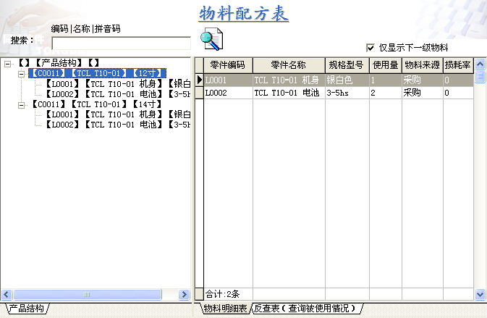

在“产品配方表”窗口上面可以通过“搜索”功能，快速的在列表中找到相应信息。当列表中显示的是“物产明细表”时，通过窗口右上面的“仅显示下一级物料”选项，可以控制当选定的货品存在两级以上的配方时，是否只显示第一级配方还是显示所有配方。
在窗口左边选择要定义配方的货品，然后通过执行“新增”命令，系统将打开“新增物料配方”对话框，用户首先在“物料编码”中输入物料的编码，或双击选择物料，然后确定物料的“规格型号”，在使用量中输入此物料在产品中的使用量，在损耗率中输入设定的生产时损耗比率，最后在“物料来源”中确定此物料是通过“采购”获得还是通过“自产”获得的。点击“确定”按钮即可完成物料配方的新增，如下图所示：
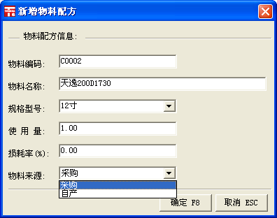

要修改物料配方，选择待修改的物料配方，然后执行“修改命令”，在弹出的“修改物料配方”中输入正确的物料信息，然后“确定”即可。

注意：
在货品的同一级物料中不允许存在相同的物料；物料与货品不允许间接或直接包循环包含；已经用于组装、拆分或生产的货品，将不允许对其物料配方进行修改。

在“产品配方表”左边的树型结构中，不仅能对某项数据进行复制，还可以对一个货品的整个配方进行复制，这样可以减轻相似货品配方重复定义的工作量。要复制配方，首先选择被复制配方的产品，然后执行“复制”下面的“复制当前配方”命令，然后选择配方相似的产品，执行“粘贴”命令，即可将配方复制到新的产品下面，然后进行较小的修改即完成了新的产品物料配方定义。

四、供应商类型
通过供应商类型可以将供应商进行分类管理，供应商分类管理采用“树型界面”，其具体操作可以参考第二章第五节中的“常用树型界面操作”。

五、供应商档案
供应商档案用来记录管理用户公司所有供应商的详细信息。供应商档案采用“树型列表界面”，在窗口左边树型结构中列出了所有供应商类型，在窗口右边的列表中列出了选定供应商类型中的所有供应商信息，如下图所示：

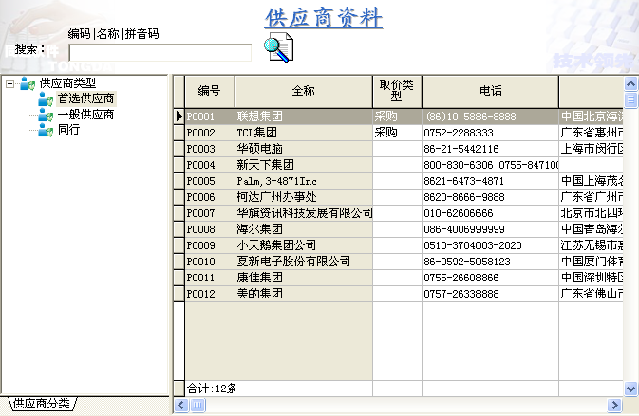

用户要新增或修改某个供应商档案时，系统打开“新增/修改供应商档案”窗口，如下图所示：
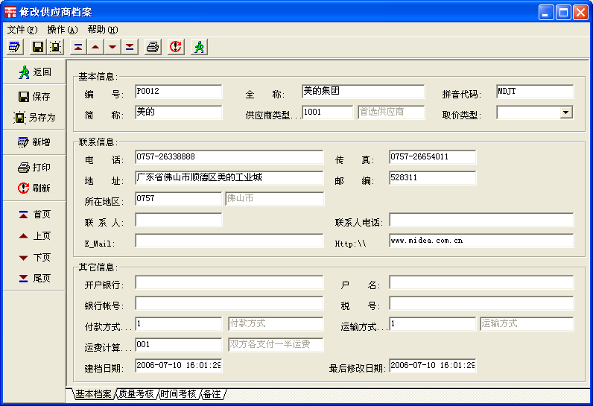

在“新增/修改供应商档案”窗口中，系统将供应商所有信息分成了四个页面：基本档案、质量考核、时间考核、备注。在基本档案页面中为供应商的一些常用信息。常用信息的“取价类型”对采购取价顺序有一定影响，如果在采购开单时，使用了取档案价格，那么系统会根据此供应商的取价类型提取货品档案中的相应价格信息；在质量考核中，用户可以输入该供应商所提供货品的质量情况；在时间考核中，用户可以输入该供应商每次交货的及时情况；用户还可以通过备注页面来输入供应商的一些其它信息。所有信息输入完成后，可以点击“保存”按钮来对供应商信息进行保存。如果用户为新增供应商资料，那么保存成功后，系统还会提示用户是否要继续新增供应商档案，点击“是”新增，点击“否”则不作任何处理。用户可以参考当前的供应商信息来新增新的供应商，通过点击“另存为”按钮，系统将对当前供应商信息进行复制，自动新增供应商，并将复制的供应商信息粘贴到新增的供应商中，用户经过适当的修改后保存即可。通过“打印”按钮，用户可以打印当前供应商的信息等。用户也可以在不退出“新增/修改供应商档案”窗口下，通过“首页”、“上页”、“下页”、“尾页”按钮来切换供应商。

六、客户类型
通过客户类型可以将客户档案进行分类管理，客户分类管理采用“树型界面”，其具体操作可以参考第二章第五节中的“常用树型界面操作”。

七、客户档案
客户档案用来记录管理用户公司所有客户的详细信息。客户档案管理的操作与供应商档案管理相同，具体操作请参考本节中的“供应商档案管理”。

八、仓库档案
仓库用来定义用户公司所有货品存放的地方，在系统中用于存放货品库存。仓库管理采用“树型界面”，其具体操作可以参考第二章第五节中的“常用树型界面操作”。

九、货品规格
货品规格用来定义所有货品所拥有的全部规格。货品规格管理采用“列表界面”，其具体操作可以参考第二章第五节中的“常用列表界面操作”。

十、品牌
品牌用来管理货品的牌子，采用“列表界面”，具体操作可以参考第二章第五节中的“常用列表界面操作”。

十一、产地
用来指定货品的生产地区，采用“列表界面”，具体操作可以参考第二章第五节中的“常用列表界面操作”。

十二、属性
用来定义货品的一些其它比较重要的说明性质等。属性管理采用“列表界面”，其具体操作可以参考第二章第五节中的“常用列表界面操作”。

十三、货品单位
用来管理货品的计量与包装单位。货品单位管理采用“列表界面”，其具体操作可以参考第二章第五节中的“常用列表界面操作”。

十四、部门
部门可以对用户公司所有部门进行管理。部门管理采用“树型界面”，其具体操作可以参考第二章第五节中的“常用树型界面操作”。

十五、职员档案
职员档案用来记录管理用户公司所有员工的详细信息。员工档案管理的操作与供应商档案管理相同，具体操作请参考“供应商档案管理”。

十六、进仓方式
货品进仓的方式多种多样，进仓方式管理用来管理所有进仓方式，方便系统更好的统计不同进仓方式的货品进仓情况。进仓方式管理采用“树型界面”，其具体操作可以参考第二章第五节中的“常用树型界面操作”。

十七、出仓方式
与进仓方式相似，出仓方式用来指定货品出仓的形式，其也是采用“树型界面”，具本操作可以参考第二章第五节中的“常用树型界面操作”。

十八、付款方式
付款方式用来管理付款与收款时的形式，其采用“树型界面”，具体操作可以参考第二章第五节中的“常用树型界面操作”。

十九、运输方式
运输方式用来管理货品运输形式，采用“树型界面”，具体操作可以参考第二章第五节中的“常用树型界面操作”。

二十、地区资料
地区资料以分级的形式来对地区进行管理，用于指定供应商、客户所在的地方，方便用户统计分析地区业务开展情况。地区资料管理采用“树型界面”，其具体操作可以参考第二章第五节中的“常用树型界面操作”。

二十一、货币种类
货币种类用来定义用户公司所涉及到的货币。在定义货币种类时，还应该输入该货币对本位币的汇率。货币种类管理采用“列表界面”，其具体操作可以参考第二章第五节中的“常用列表界面操作”。

二十二、运费计算方式
用来确定货品运输之中产生的费用的分摊方式，其中计算公式代表用户公司分摊运费的比例。如果用户公司不承担运费，则可以在业务开单时不用输入运费总额。运费计算方式采用“列表界面”，其具体操作可以参考第二章第五节中的“常用列表界面操作”。

第二节 采购管理

采购管理用来对公司日常的采购业务进行管理。一般采购业务包括了：向供应商咨询货物价格、向供应商下达采购订单、供应商来货采购入库以及发现不合格的货品要求退厂。
当用户向供应商进行货物询价后，就可以通过本系统的供应商报价单来记录价格情况。供应商报价单分为两个操作：一是对历史供应商报价单进行查询管理（供应商报价单查询）；二是新增报价单或修改历史报价单（供应商报价单制单）。要在系统中对采购订单进行管理，可通过系统中的采购订单查询及采购订单制单进行；要对采购单进行管理，可通过系统中的采购单查询及采购单制单进行；要对退厂单进行管理，可通过系统中的退厂单查询及退厂单制单进行。

一、供应商报价单查询
用户要查询以前制作的供应商报价单，点击“采购管理”菜单下的“供应商报价单查询”菜单项，系统打开“供应商报价单查询”窗口。如下图如示：

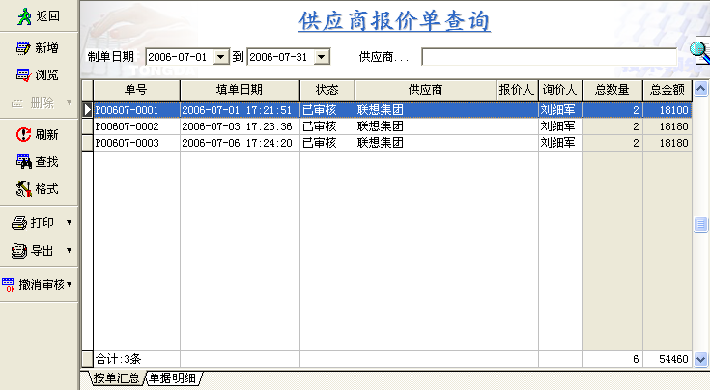

在打开的“供应商报价单查询”窗口中以列表的形式列出了符合查询条件的供应商报价单。每一份供应商报价单为一条记录。详细的说明了此单的单号、制单日期、单据状态、报价的供应商等等信息。如果用户还要求查询每份报价单中的报价明细，可以通过单击下面的“单据明细”来查询每份单据的明细货物价格情况。通过点击“按单汇总”又可以回到最初的一份单据汇总为一条记录的形式。单据明细如下图所示：

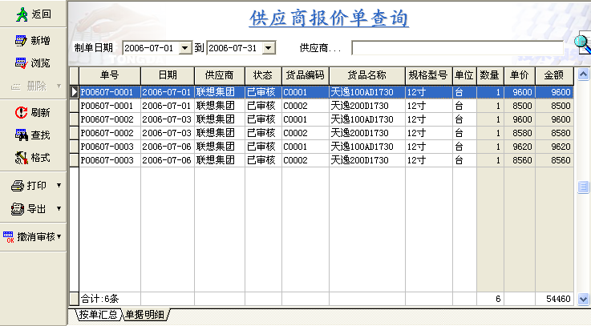

在“供应商报价单查询”窗口上面可以快速的查找所需查询的供应商报价单。如在“制单日期”中输入供应商报价单存在的日期范围，在“供应商”中双击选择要查询的供应商等。当然用户也可以通过执行“查找”命令按更多的条件查询到所属的单据。
在“供应商报价单查询”窗口中，执行“新增”命令，可以制作新的报价单；通过选择一份报价单，然后执行“修改”（如果单据已审核，“修改”命令将自动变为“浏览”命令）命令，系统会将此报价单打开供用户查看明细与修改。通过选择作废的单据，执行“删除”命令，可以删除报价单。当用户选择的单据未审核时，可以通过执行“审核”命令对其进行审核，系统会弹出以下对话框，选择“是”确定审核，否则将不执行操作。

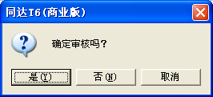

如果选择的单据已经审核过了，那么“审核”命令自动变为“撤消审核”命令。

注意：
1、供应商报价单分为两个状态：“未审核”及“已审核”，当用户制作一份新单时，此单就是“未审核”的状态，说明此单还在制作过程中，并没有生效；如果此报价单制作完成，并且要使其生效，通过执行“审核”命令，使该单据的状态改变为“已审核”的状态。“已审核”的单据说明已经正式生效，将不允许用户对其进行修改，如果用户要修改，必须选撤消该单的“审核”状态。
2、当批量“审核”或“撤消审核”多份单据时，如果选定的这些单据中两种状态的单据都存在，那么系统会以用户选定的第一份报价单作为参考来确定是要求“审核”还是要求“撤消审核”，当系统处理到与第一份单状态不同的单据时，将跳过本单据到下一选定的单据进行处理。

二、供应商报价单制单
要制作新的供应商报价单，点击“采购管理”菜单下的“供应商报价单”菜单项，或在“供应商报价单查询”中点击新增按钮。要修改/浏览之前制作的单据，在“供应商报价单查询”中查找并选择要进行修改/浏览的单据，然后执行“修改/浏览”命令。不管是制作新的供应商报价单还是修改/浏览历史报价单，系统都将打开“供应商报价单”窗口，如下图所示：

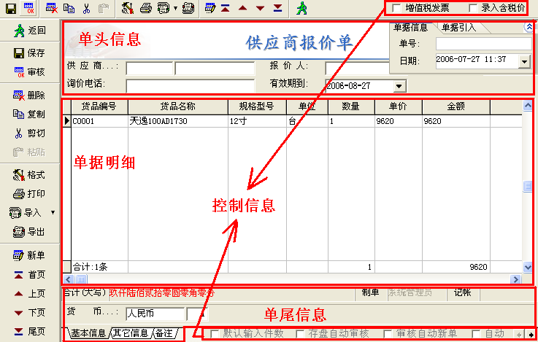

一张单据一般分为：控制信息、单头信息、单据明细、单尾信息四部份。在制作单据中，一般也要按这样的顺序进行录入处理。
在制作供应商报价单的第一步，设置控制信息。确定本单的价格是否为含税价格，如果是，则将“增值税发票”打钩。确定待输入的价格是否为含税价，是的话将“录入含税价”打钩，如果没有打钩，系统认为用户录入的是不含税价，在计算金额时，系统自动将价格计算为含税价。在窗口下面的控制信息中设置操作习惯，如下所示：

“默认输入件数”：如果用户公司的货品是以件来处理的，将此打钩，系统在用户选择货品后，自动将光标移动到“件数”中等待用户输入件数；如果不打钩，系统将光标移动到“数量”中，等待用户输入零数。系统按照货品的包装规格会自动对件数与零数等进行转换；
“存盘自动审核”：当将此选项选定后，当用户保存单据后，系统自动将本单审核通过；
“审核自动新单”：当将此选项打钩后，当用户审核本单据后，系统自动新增单据，等待用户制作新的单据；
“自动跳到下行”：此选项指定，当用户选择货品后，是否自动新增一行，并将光标移动到“货品编码”上等待用户输入新的货品。此选项一般使用在条码扫描开单的情况下。
在窗口下面的控制选项具有记忆功能，当选定后，系统一直记忆选定状态，直至用户再次取消选定为止。
当用户设置要“控制信息”后，第二步就要来选择输入“单头信息”了，在“单头信息”的最右上面为“单号”与“日期”信息。刚新增的单据，“单号”为空的，用户可以输入本单的单据号码，也可以不用输入，当用户保存此单据时，如果“单号”为空，会自动根据“单号编码规则”的设置来生成一份新的单号。在“日期”信息中显示的为新增单据时的日期及时间，如果没有特别原因，用户可以不用修改“日期”信息。在“供应商...”中双击，系统弹出“供应商选择”对话框，查询选定此报价单报价的供应商，点击“确定”即可将供应商编码、名称填入到“供应商...”信息中，将供应商联系人填入到“报价人”中，将联系电话填入到“询价电话”中，当然用户还可以对“报价人”及“询价电话”进行修改。如果用户知道此供应商的编码，也可以直接在“供应商...”中输入供应商编码，系统会自动取出供应商其它信息。在“询价人”中双击，系统弹出“职员选择”对话框，选择询价人后，点击“确定”按钮返回。最后在“有效期到”中输入此报价的有效期。
接下来第三步就是在单据明细中输入供应商报价的货品信息及价格信息等。先用鼠标点击明细表格中的第一个空白行前的“货品编码”列，通过双击该列，系统弹出“货品选择”对话框，用户在此查询并选择供应商报价的货品，并点击“确定”按钮将选择的货品调入到单据明细中（如果用户知道货品的编码，也可以直接在“货品编码”栏中直接输入即可）。选择货品信息后回车将光标定位到数量列，此时系统会根据“采购取价顺序”参数的设置，取出相应的价格及折扣。依次输入货品数量、价格等。要增加另外的货品信息，可以通过一直按回车键直到系统新增一条记录为止，或是直接按“+”号键新增一条空白记录。用户也可以通过执行“删除”命令来删除选定的明细记录，通过“复制”、“剪切”命令来对明细记录进行“复制”及“剪切”。
当单据的明细货品信息及报价输入完成后，最后一步就是完善单尾信息。当用户改变单据明细中的数量及价格信息时，系统自动在单尾信息的“合计(大写)”中显示本单总金额合计的大写。在“制单”中显示制作本单据的操作员。如果本单已经审核，系统还会在“记帐”中显示执行审核命令的操作员。在单尾信息中还用三个页面来显示其它信息：基本信息、其它信息、备注。在基本信息中，用户通过双击“货币...”弹出“货币种类”对话框来选择本单价格的货币种类。在“其它信息”页面中，分别显示了本单的最近修改日期及审核日期。在备注页面中，用户可以输入针对本单的说明。
用户完成单据制作后，执行“保存”命令对当前制作的单据进行保存。当检查单据无误后，也可以通过执行“审核”命令对该单据进行审核。审核后，“审核”命令变为“撤消审核”供用户对此为审核状态的单据进行撤消审核。用户通过“打印”及“导出”命令可以将此单据信息从打印机中打印出来或导出到Excel中。
待制作的单据也可以通过导入供应商报价单的其它单或其它单据类型的单完成。执行“导入”命令下的“从单据...”，系统打开“导入单据”对话框。在窗口的上面“将导入何种类型的单据”下拉列表框中选择要导入的单据类型。然后在选择单据中，通过查询条件找到待导入的单，选定此单后，点击“确定”按钮即可将可单导入到“供应商报价单”中，如下图所示：

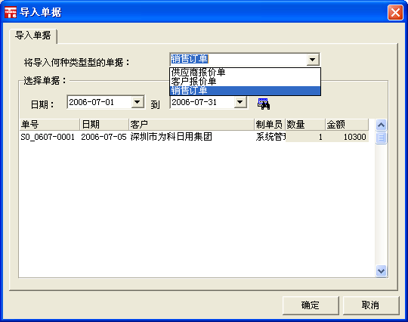

如果供应商报价单是通过其它单据导入的，在单据的单头信息的“单据引入”中将显示导入单据的类型及单号，便于用户对单据的跟踪。可以通过点击“清除”按钮清除这些单据引入信息，其对数据没有任何影响，如下图所示：
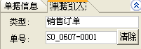

用户完成一份单据的制作后，可以通过执行“新增”命令来制作新的单据。也可以通过执行“首页”、“上页”、“下页”、“尾页”命令调入其它的历史单据。

三、采购订单查询
通过点击“采购管理”菜单下的“采购订单查询”菜单项，系统打开“采购订单查询”窗口，在此用户可以查询到以前制作的采购订单，如下图所示：

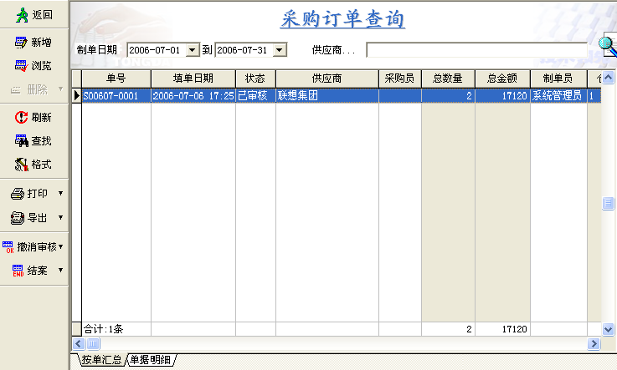

采购订单查询的操作与供应商报价单操作基本相同，具体请参考本节的“供应商报价单查询”。

注意：
采购订单的单据状态分为三种：“未审核”、“已审核”、“已结案”。相对于供应商报价单而言多了一种“已结案”的状态。因为采购订单与采购单相结合可以使用户对订单交货情况进行有效的掌握。如果由于某些原因，供应商无法兑现采购订单的承诺提交剩余货物，那么为了使系统在交货报表中不再出现此类情况的记录，所以有必要将单据状态更改为“已结案”状态。已结案的单据，不管处在什么样的情况，系统都会认为此单已完成全部货物的交付。

四、采购订单制单
通过点击“采购管理”菜单下的“采购订单”菜单项，或是在“采购订单查询”中执行新增/修改/浏览命令，系统将打开“采购订单”窗口，如下图所示：

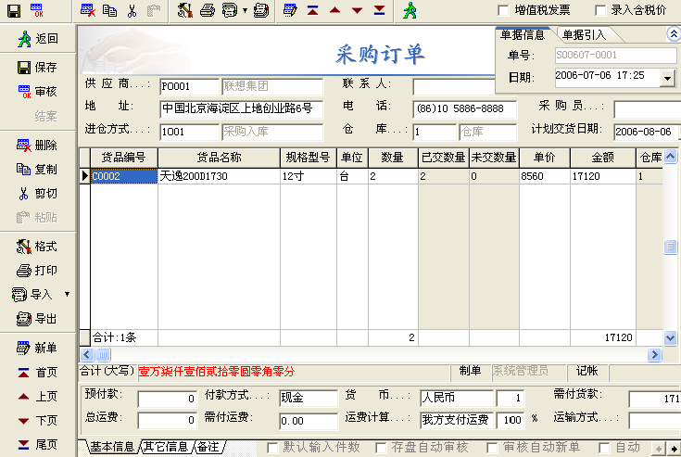

采购订单制单过程基本与供应商报价单制单过程相似，具体操作请参考本节的“供应商报价单制单”。
在采购订单单头信息中，除了有供应商相关的信息外，还有“采购员”信息，用来说明是谁负责采购此订单中货品；“计划交货日期”用来指定供应商提供的计划交付这批货物的期限，便于用户了解、监督货物的交付。“进仓方式”与“仓库”与采购订单关系不大，但是其可以作为一种预定义信息，使之后采购单导入采购订单时，不用再输入这些信息。
在采购订单单据明细中，除了有供应商报价单中的相应信息外，还显示了货品的交货情况，便于及时的提示用户。
在采购订单单尾信息中，可以通过在“预付款”中输入用户预付给供应商的货款。在“付款方式”中选择货款付出的形式，便于查询统计。如果有运费，用户还可以输入“总运费”及“运费计算方式”，系统自动计算出用户的“需付运费”。通过在运输方式中选择，可以对货品运输的形式进行说明。

五、采购单查询
通过点击“采购管理”菜单下的“采购单查询”菜单项，系统打开“采购单查询”窗口，在此用户可以查询到以前制作的采购订单，如下图所示：

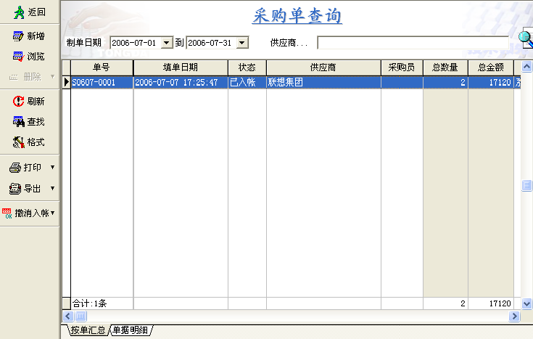

采购单的操作与供应商报价单操作基本相同，具体请参考本节的“供应商报价单查询”。

注意：
采购单的单据状态分类“未入帐”及“已入帐”两种。“未入帐”的状态代表本单据还未生效，当改变单据状态为“已入帐”后，系统将根据系统参数的设置，增加库存数量，生成应付帐款等。“已入帐”的单据不能进行修改，要对其进行修改必须先要撤消入帐，但是由于采购单与库存、应付款关联，撤消入帐时，系统还会根据库存情况、应付款等情况，决定本单是否能够被撤消入帐。

六、采购单制单
当供应商的货物到达用户公司后，用户就可制作一张采购单进行收货处理，系统并自动生成应付帐款等。点击“采购管理”菜单下的“采购单”菜单项，或是在“采购单查询”中执行新增/修改/浏览命令，系统将打开“采购单”窗口，如下图所示：

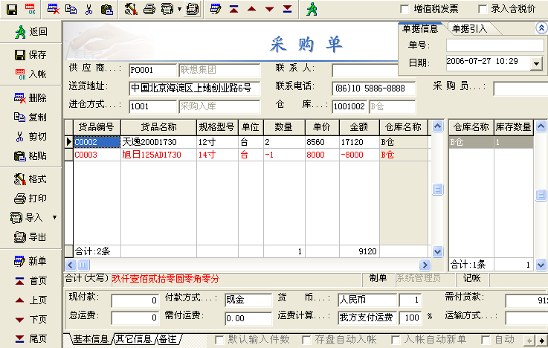

采购单制单过程基本与供应商报价单过程相似，具体操作请参考本节的“供应商报价单制单”。
在采购单单头信息中的“采购员”用来指定本批货物的采购人员。“进货方式”用来指定本批货品的进仓类型，方便系统以更明细的报表来统计货品进仓情况。“仓库”用来为单据明细中的货品入库仓库提供一个选择。
在单据明细中，用户除了要指定入库的货品及数量、价格外，还要选择此货品所进的仓库。当系统系数设置为“取货品档案设置的仓库”时，选择货品后，其仓库自动为此货品在档案中所定义的仓库，否则此仓库为单头信息中的仓库。用户还可以通过双击仓库一栏来调出仓库档案进行选择。用户可以在数量中输入负数来对采购数量进行冲减，此时负数记录将显示为红色。
如果货物送到时，用户就对该货物进行了付款，可以通过在单尾信息中输入“现付款”来进行付款。
采购单可以与采购订单相关联，用来跟踪订单交货情况。通过点击“导入”下的“从单据...”，打开“导入单据”窗口，在“将导入何种类型的单据”下拉列表中选择“采购订单”，在窗口下面的表格中将会显示未交完货品的采购订单，选定要导入的某份采购订单。点击“确定”按钮将采购订单记录导入到采购单据，完成采购单与采购订单的关联。在采购订单记录导入采购单时，只导入了未交完的货品记录。

七、退厂单查询
点击“采购管理”菜单下的“退厂单查询”菜单项，可以查询及管理以前所制作的退厂单。退厂单查询的具体操作与采购单查询功能一样，具体操作请参考本节的“采购单查询”。

八、退厂单制单
如果用户发现采购的货品存在质量问题或由于其它原因需要将货品退回给厂家时，就要通过制作退厂单来处理这类业务了。退厂单的制单过程与采购单制单过程一样，具体操作请参考本节的“采购单制单”。

第三节 销售管理

销售管理用来对公司日常的销售业务进行管理。一般销售业务包括了：客户询价、客户下达订单、销售货品给客户以及客户退货回来。
销售管理与采购管理的功能操作几乎一样，只不过采购管理处理的是用户公司与供应商的采购业务，而销售管理处理的是用户公司与客户的销售业务。销售管理中的各单据操作详情，请参考采购管理中相应的单据操作。

第四节、仓库管理

仓库管理是对日常的仓库进、出货、调拨、盘点及组装拆分等进行管理。仓库管理处理的业务包括：库存的初始化、进仓、出仓、仓库之间货品调拨、仓库盘点、货品的组装/拆分以及查看仓库存货情况。

一、库存初始化
当用户正式开始日常业务前，首先要将现在库存初始化到系统中。点击“仓库管理”菜单下的“库存初始化”菜单项，系统打开“库存初始化”窗口，如下图所示：

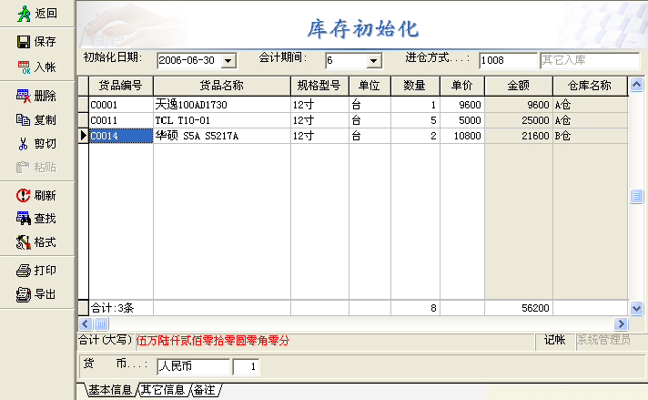

首先，用户在“会计期间”中选择库存初始化所在的会计期间，系统会自动在“初始化日期”中填入本期间的最后一天。初始化会计期间，应该是正式启用系统录入业务数据的前一个会计期间，在进入“库存初始化”时，系统已经默认了，一般用户不要去改变它。在“进仓方式”中双击，系统弹出“进仓方式”对话框，用户在该对话框中双击要用来描述库存初始化入库的类型即可。接下来，用户在表格中将所有现有库存信息录入，并在下面“货币...”中选择使用的货币。所有信息录入完成后，执行“保存”命令对库存初始化进行保存。检查初始化无误后，入帐库存初始化即可。

注意：
当用户未完成库存初始化前，系统不允许用户过帐与仓库相关联的任意业务单据。系统不允许用户在库存初始化所在会计期间内制作任何业务单据。

二、进仓单查询
用户要查询管理以前制作的进仓单，点击“仓库管理”菜单下的“进仓单查询”菜单项，系统打开“进仓单查询”窗口，如下图所示：

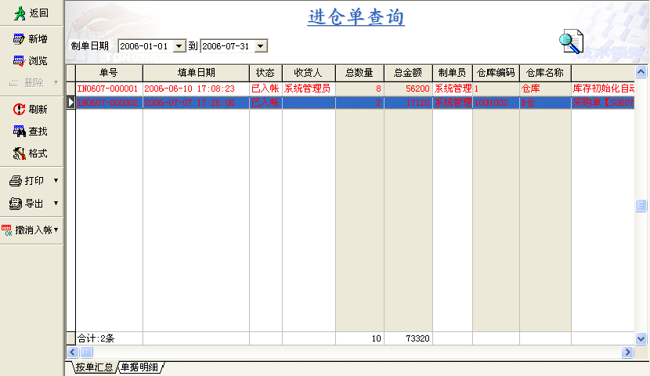

在进仓单查询表格中列出了所有历史的进仓单据，如果进仓单为其它业务单据自动生成的话，系统将以红色显示，否则以黑色显示。
进仓单查询的具体操作与采购单查询操作相似，详细操作请参考本章第二节“采购单查询”。

三、进仓单制单
要制作新的进仓单，点击“仓库管理”菜单下的“进仓单”菜单项，或在“进仓单查询”窗口中执行新增/修改/浏览命令，系统打开以下“进仓单”窗口：

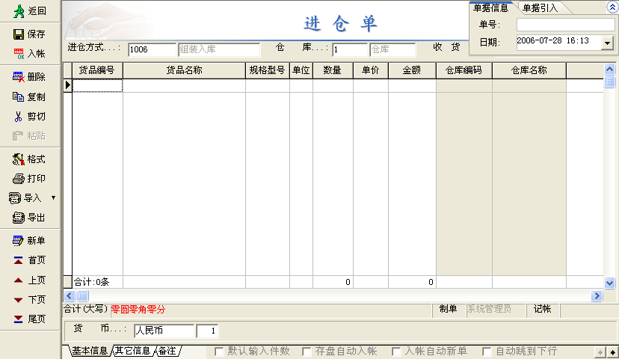

进仓单制作完成入帐后，系统自动根据进仓单信息，增加相应货品的库存。进仓单制单过程与采购单制单过程相似，具体操作请参考本章第二节“采购单制单”。

注意：
如果用户通过设置系统参数“业务单据自动生成进出仓单”及“自动生成的进出仓单自动入帐”参数，将业务管理与仓库管理挂钩，那么一般情况下，用户不需要制作进仓单与出仓单，业务单据会根据业务情况，自动生成货品的进、出仓单。

四、出仓单查询
出仓单查询是对以前制作的出仓单进入查询与管理，其具体操作与进仓单查询一样，详细操作请参考本节的“进仓单查询”。

五、出仓单制单
货品的出仓业务通过制作出仓单实行。出仓单制单过程与进仓单制单过程相同，具体操作请参考本节的“进仓单制单”。

六、调拨单查询
要对以前制作的调拨单进行查询与管理，点击“系统管理”菜单下的“调拨单查询”菜单项。调拨单查询的操作与进仓单查询操作相似，具体操作请参考本节的“进仓单查询”。

七、调拨单制单
通过调拨单可以将用户公司的不同仓库间的货品相互调动。要制作调拨单，点击“仓库管理”菜单下的“调拨单”，或在“调拨单查询”窗口中执行新增/修改/浏览命令，系统打开“调拨单”窗口，如下图所示：

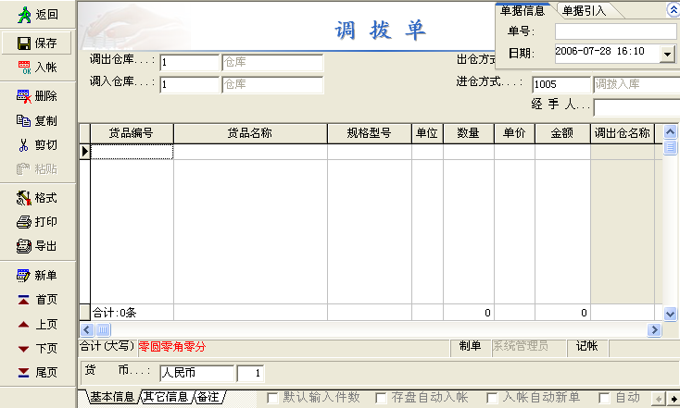

调拨单制单过程与进仓单制单过程相似，详细操作请参考本节的“进仓单制单”。

注意：
调拨单必须选择货品的调出仓库及调入仓库，并且调出仓库与调入仓库不能相同。通过选择出仓方式及进仓方式可以供货品进出的详细统计。

八、盘点单查询
要对以前制作的盘点单进行查询与管理，点击“系统管理”菜单下的“盘点单查询”菜单项。盘点单查询的操作与进仓单查询操作相似，具体操作请参考本节的“进仓单查询”。

九、盘点单制单
由于各种原因，库存货品有可能报损与报溢。要对这些报损与报溢的货品进行处理，可以通过制作盘点单进行。点击“仓库管理”菜单下的“盘点单”，或在“盘点单查询”窗口中执行新增/修改/浏览命令，系统打开“盘点单”窗口，如下图所示：

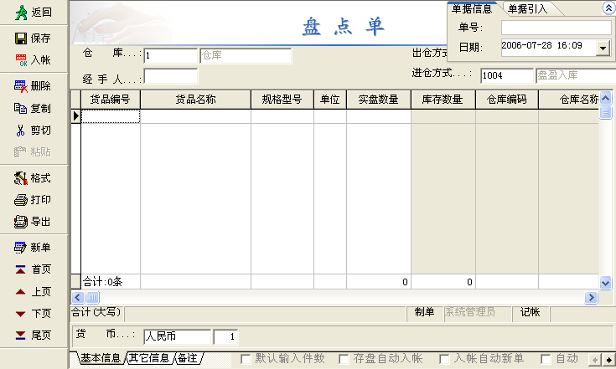

在盘点单中选择要进行盘点的仓库，然后选择盘亏的出仓方式及盘盈的进仓方式。在明细信息中输入用户在仓库中实际盘点的货品数量，其后面还会提示系统中的帐面库存，如果实盘数大于帐面数，即盘盈，则系统以蓝字显示此条记录；如果帐面数大于实盘数，即盘亏，则系统以红字显示此条记录来提醒用户。
盘点单的制单过程与进仓单制单过程相似，具体操作请参考本节的“进仓单制单”。

十、组装单查询
要查询及管理以前制作的组装单，点击“系统管理”菜单下的“组装单查询”菜单项，系统打开“组装单查询”窗口，其具体操作与进仓单查询相似，详情请参考本节的“进仓单查询”。

十一、组装单制单
当对货品的组成进行定义后，就可以通过组装单对该货品进行组装入库了。点击“仓库管理”菜单下的“组装单”，或在“组装单查询”窗口中执行新增/修改/浏览命令，系统打开“组装单”窗口，如下图所示：

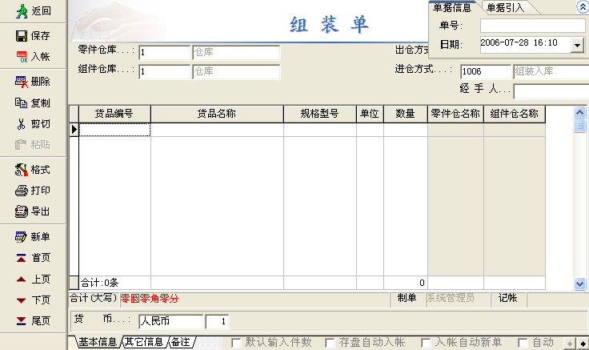

在组装单中的“零件仓库”选择组成这些货品的零件所存放仓库，在“组件仓库”中选择组装后的货品存放的仓库。其它操作与进仓单操作相似，详情请参考本节的“进仓单制单”。

注意：
在组装单中，如果存在未被定义的货品时，此单不允许被保存。而在组装、拆分单中使用到了的货品，其组成定义也不允许修改。

十二、拆分单查询
要查询及管理以前制作的拆分单，点击“系统管理”菜单下的“拆分单查询”菜单项，系统打开“拆分单查询”窗口，其具体操作与进仓单查询相似，详情请参考本节的“进仓单查询”。

十三、拆分单制单
折分单是对库存货品进行拆分，并将拆开的零件存放到仓库中。拆分单的制单过程与组装单一样，具体操作过程请参考本节的“组装单制单”。

十四、库存查询
通过库存查询功能可以查询用户公司各仓库的当前存货情况。点击“系统管理”菜单下的“库存查询”菜单项，系统弹出“万能查询”窗口，用户在此输入要查询货品的条件然后点击“确定”按钮，系统将打开下图所示的“库存查询”窗口：

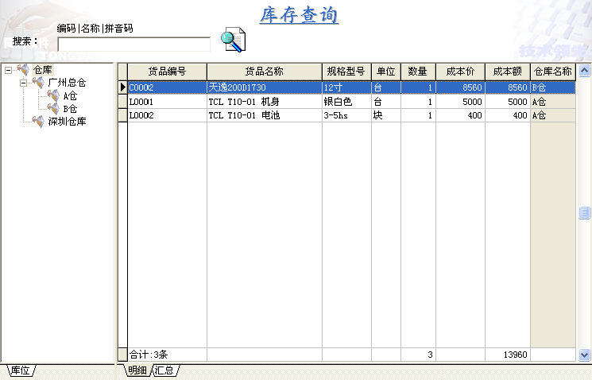

“库存查询”窗口采购“树型列表界面”，其左边以树型结构列出了所有仓库，在右边则分两个列表分别列出了选定仓库中的库存明细情况及库存汇总情况。“库存查询”的具体操作可以参考第二章第五节中的“常用树型界面操作”。

第五节 应收应付管理

当用户公司发生采购和销售业务后，系统会自动生成应收应付信息。通过应收应付管理模块中的功能可以对应收款及应付款相应业务进行管理。

一、应付款初始化
与库存初始化相似，当用户正式开始日常业务前，首先要将公司供应商现在的应付款初始化到系统中。点击“应收应付”菜单下的“应付款初始化”菜单项，系统打开“应付款初始化”窗口，如下图所示：

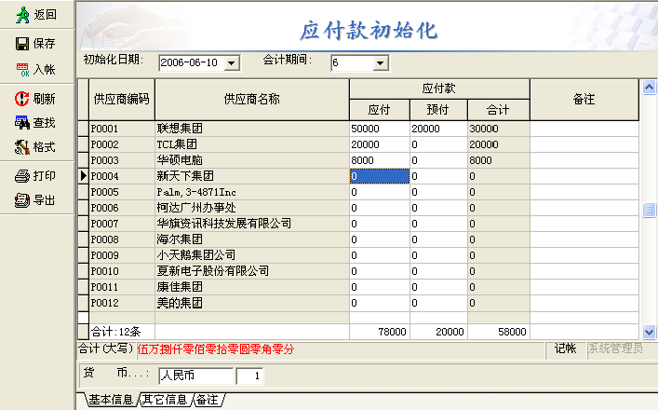

与库存初始化一样，在填定应付款初始化明细前，也要先选择应付款初始化所在的会计期间，并且保证会计期间与库存初始化期间相同，为正式启用系统录入业务数据的前一个会计期间。
在“应付款初始化”窗口中间的列表中，列出来供应商档案中的所有供应商，用户只需在相应的供应商后面输入应该付的货款以及以前预付款的结余，系统自动计算出绝对的应付款信息。所有应付款信息录入完成后，执行“保存”命令对应付款初始化进行保存，检查无误后，即可对该“应付款初始化”进行入帐。入帐后的应付款初始化将不可修改。系统不允许用户在应付款初始化所在会计期间内制作任何业务单据。

注意：
当用户未完成应付款初始化前，系统不允许用户过帐与应收应付相关联的任意业务单据。

二、应收款初始化
应收款初始化与应付款初始化相同，只不过其面对的是客户。具体操作请参考本节的“应付款初始化”。

三、预付款单查询
要对以前制作的预付款单查询与管理，点击“应收应付”菜单下的“预付款单查询”菜单项，系统打开“预付款单查询”窗口，如下图所示：

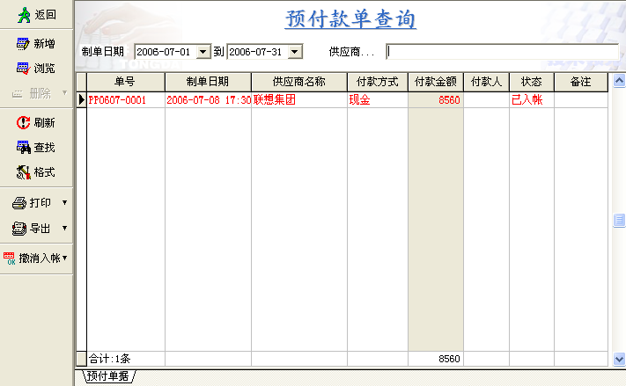

预付款单查询的操作与采购单查询操作相似，详情请参考本章第二节的“采购单查询”。

注意：
在“预付款单查询”列表中列出的预付款单，如果其为通过业务单据自动生成的，系统则会以红色显示。

四、预付款单制单
当用户要预付供应商货款时，可以通过系统的“预付款单”业务完成。点击“应收应付”菜单下的“预付款单”菜单项，或在“预付款单查询”窗口中，执行新增/修改/浏览命令，系统打开如下图所示的“预付款单”窗口：

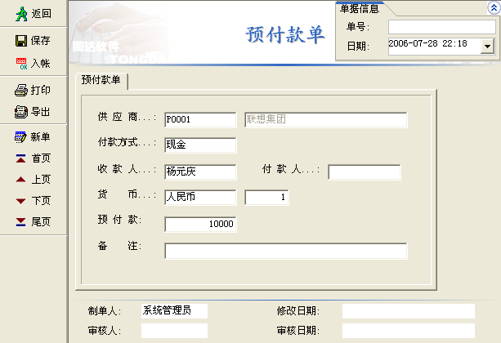

在“预付款单”窗口中的“供应商...”中通过双击调出“供应商选择”窗口，选择需要预付货款的供应商后确定返回。在“付款方式”中选择预付款的付款形式。依次输入“收款人”、“付款人”和“货币”信息后，将用户预付给供应商的货款金额输入到“预付款”中。用户还可以在“备注”中输入预付款的一些说明。所有信息输入完成后，执行“保存”命令对单据进行保存，确认无误后，执行“入帐”命令将当前预付款单过帐。过帐后，对该供应商的预付款自动增加。

五、付款单查询
要查询及管理以前制作的付款单，点击“应收应付”菜单下的“付款单查询”菜单项，系统弹出如下图所示的“付款单查询”窗口：

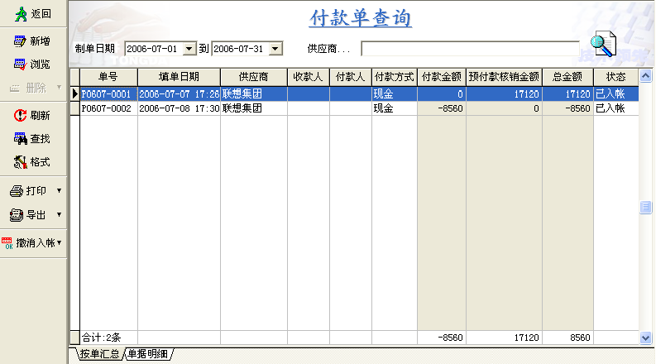

“付款单查询”的具体操作与“预付款单查询”相同，详细操作请参考本节的“预付款单查询”。

六、付款单制单
通过付款单可以对欠供应商的货款进入付款，也可以用预付款余额冲减应付货款。点击“应收应付”菜单下的“付款单”菜单项，或在“付款单查询”窗口中执行新增/修改/浏览命令，系统将打开“付款单”窗口，如下图所示：
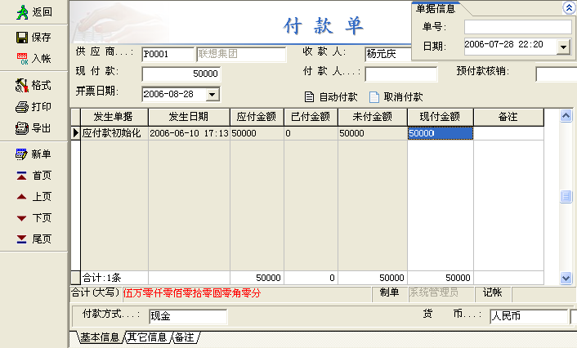

在“付款单”窗口中，首先双击“供应商”，系统弹出“供应商选择”对话框，在此对话框中查找并选定要付款的供应商，点击“确定”返回。此时在“付款单”窗口中将显示出选定的“供应商”，在“收款人”中显示了此供应商的联系人，在“预付款余额”中显示在此供应商中的预付货款余额，在中间列表中将列出所有未付完货款的业务单据。用户在“现付款”中输入本次付款的金额，也可以双击“现付款”，系统自动计算出所有应付款金额，填入到“现付款”中。用户填写的“现付款”不能大于所有“应付款”之和。在“付款人”中双击选择付款人公司员工名称。在“预付款核销”中输入用预付款来冲减应付款的金额，也可以通过双击“预付款核销”，使系统将全部“预付款余额”填入到“预付款核销”中。用户输入的“预付款核销”额不能大于“预付款余额”。在“开票日期”中，用户输入开具发票的日期。然后可以通过点击“自动付款”按钮，使系统将所有的“现付款”及“预付款核销”额依次付到各欠款的业务单据中。用户也可以点击“取消付款”按钮来清除所有业务单据中的“现付款”。用户通过双击列表中业务单据的“现付金额”栏来对该单据付款，也可以在“现付金额”栏中直接输入现付部份货款。付款单信息填写完成后，执行“保存”按钮对该单据进行保存，确认无误后，执行“入帐”命令对该单据进行过帐。过帐后该供应的的预付款及应付款将进行相应变化。

七、应付款调整单查询
要查询及管理以前制作的应付款调整单，点击“应收应付”菜单下的“应付款调整单查询”菜单项。系统弹出“应付款调整单查询”窗口。“应付款调整单查询”的操作与“预付款单查询”操作相同，具体情况请参考本节的“预付款单查询”。

八、应付款调整单制单
要对应付给供应商的货款进行适当调整，可以通过“应付款调整单”进行。点击“应收应付”菜单下的“应付款调整单”菜单项，或在“应付款调整单查询”窗口中执行新增/修改/浏览命令，系统打开“应付款调整单”窗口，如下图所示：

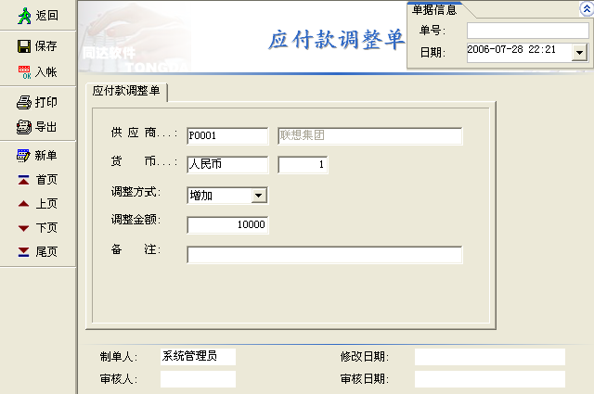

在“应付款调整单”中，首先选择要对应付款进行调整的“供应商”信息。在“货币”信息中选择相应的货币类型。在“调整方式”的下拉列表中选择应付款的调整方式，可以为“增加”或“减少”。在“调整金额”中输入增加/减少的金额。然后在备注中说明应付款增加/减少的原因。“应付款调整单”填写完成后，执行“保存”命令，检查确定无误后，执行“入帐”命令将此单进行过帐。过帐后的“应付款调整单”将不能进行修改。并且该供应商应付货款也相应的增加/减少了相应金额。

九、预收款单查询
要查询及管理以前制作的预收款单，点击“应收应付”菜单下的“预收款单查询”菜单项。系统弹出“预收款单查询”窗口。“预收款单查询”的操作与“预付款单查询”操作相同，具体情况请参考本节的“预付款单查询”。

十、预收款单制单
通过预收款单可以预收客户预付的货款。点击“应收应付”菜单下的“预收款单”菜单项，或在“预收款单查询”窗口中执行新增/修改/浏览命令，系统打开“预收款单”窗口。预收款单制单过程与预付款单制单过程相同，详情请参考本节的“预付款单制单”。

十一、收款单查询
要查询及管理以前制作的收款单，点击“应收应付”菜单下的“收款单查询”菜单项。系统弹出“收款单查询”窗口。“收款单查询”的操作与“付款单查询”操作相同，具体情况请参考本节的“付款单查询”。

十二、收款单制单
通过收款单可以收取客户付的货款。点击“应收应付”菜单下的“收款单”菜单项，或在“收款单查询”窗口中执行新增/修改/浏览命令，系统打开“收款单”窗口。收款单制单过程与付款单制单过程相同，详情请参考本节的“付款单制单”。

十三、应收款调整单查询
要查询及管理以前制作的应收款调整单，点击“应收应付”菜单下的“应收款调整单查询”菜单项。系统弹出“应收款调整单查询”窗口。“应收款调整单查询”的操作与“应付款调整单查询”操作相同，具体情况请参考本节的“应付款调整单查询”。

十四、应收款调整单制单
通过应收款调整单可以对客户的应收款进行适当调整。点击“应收应付”菜单下的“应收款调整单”菜单项，或在“应收款调整单查询”窗口中执行新增/修改/浏览命令，系统打开“应收款调整单”窗口。应收款调整单制单过程与应付款调整单制单过程相同，详情请参考本节的“应付款单制单”。

第六节 帐目结转

当每个会计期间的业务处理完成后，并且用户不需要再对其进行修改。就可以对该会计期间的业务数据进行结转，将上期的期末数据转入到本期的期初中，使得系统能够准确地生成相应的月结报表。

一、业务月结
业务月结是对所有与库存有关联的业务单据进行结转。点击“帐目结转”菜单下的“业务月结”菜单项，系统打开如下图所示的“业务月结”对话框：

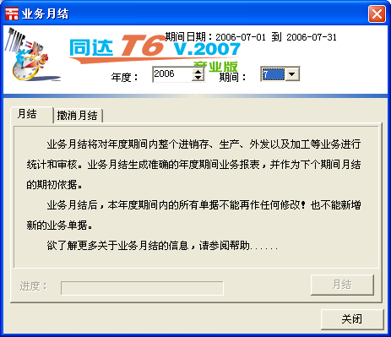

在“业务月结”对话框中，选择要对其进行月结的会计期间，如果此会计期间没有月结，则“月结”按钮可用，用户直接点击“月结”按钮即可对此会计期间进行结转。如果此会计期间已经月结，那么“月结”按钮将不可用，系统自动转入到“撤消月结”页面中，用户可以通过点击“撤消月结”对此会计期间的月结进行撤消。

注意：
初始化所在的会计期间不用进行月结。月结必须是一个期间到下一个期间依次进行才能保证月结报表的准确性。会计期间月结后，此会计期间内将不允许入帐/撤消入帐任何业务单据。

二、仓库月结
仓库月结是以进、出仓方式来对进、出仓单进行结转。点击“帐目结转”菜单下的“仓库月结”菜单项，系统打开“仓库月结”对话框。“仓库月结”的具体操作与“业务月结”操作相同，详情请参考本节的“业务月结”。

三、应付款月结
应付款月结是对公司应付货款等情况进行结转。点击“帐目结帐”菜单下的“应付款月结”菜单项，系统打开“应付款月结”对话框。“应付款月结”的具体操作与“业务月结”操作相似，详情请参考本节的“业务月结”。

四、应收款月结
应收款月结是对公司应收货款等情况进行结转。点击“帐目结帐”菜单下的“应收款月结”菜单项，系统打开“应收款月结”对话框。“应收款月结”的具体操作与“业务月结”操作相似，详情请参考本节的“业务月结”。

第七节 报表管理

用户通过报表管理中的报表就可以从各方面、各角度对公司业务情况进行查询分析。系统中报表有两种展现形式：列表展现及图形展现。列表展现时，系统将用户所需了解的信息以表格的形式列出来；而图形展现时，报表将通过各种图形对报表数据进行分析显示。

一、供应商对帐单
用户通过供应商对帐单可以与供应商按时间段来将所有业务情况进行对帐。点击“报表中心”菜单下的“供应商对帐单”菜单项，在打开的“供应商对帐单”窗口中，输入对帐的时间段，然后选择要进行对帐的供应商，系统将在下面表格中列出这段时间内，与该供应商发生的业务情况，如下图所示：
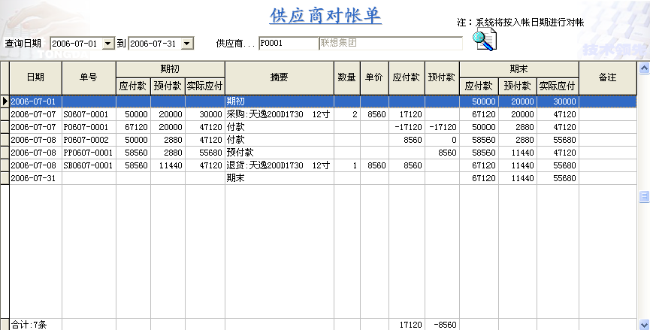

在“供应商对帐单”列表中，第一行记录为对帐日期开始时的应付款情况。最后一行记录为对帐日期结束时的应付款情况。其余记录显示的是此段时间内的业务发生情况。每一条记录除了有本业务发生的具体情况、金额、说明等，还记录了本笔业务发生前的应付款情况及本笔业务发生后的应付款情况。

二、客户对帐单
用户通过客户对帐单可以与客户按时间段来将所有业务情况进行对帐。点击“报表中心”菜单下的“客户对帐单”菜单项，系统打开“客户对帐单”窗口。“客户对帐单”的具体查询方式与“供应商对帐单”相同，详情请参考本节的“供应商对帐单”。

三、业务月结报表
通过业务月结报表，用户可以了解本月公司业务的开展情况。点击“报表中心”菜单下的“业务月结报表”菜单项，系统打开如下所示的“业务月结报表”窗口：
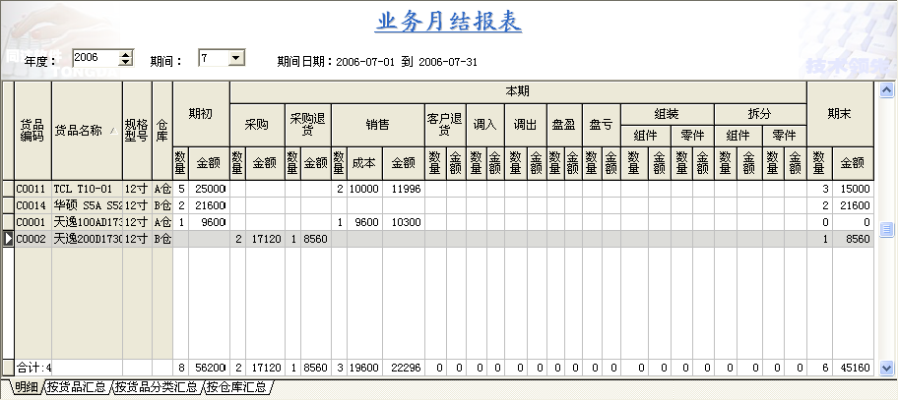

在“业务月结报表”窗口中，选择要查询的会计期间，系统将会列出本会计期间发生的业务情况。通过其下的页面选择，可以以各种汇总方式对查询数据进行汇总显示。

注意：
要使得查询的业务月结报表期初与期末数据准确，必须对该会计期间之前的会计期间依次进行“业务月结”。

四、仓库月结报表
通过仓库月结报表，用户可以以进、出仓类型来统计会计期间的货品进、出仓情况。点击“报表中心”菜单下的“仓库月结报表”菜单项，系统打开如下所示的“仓库月结报表”窗口：
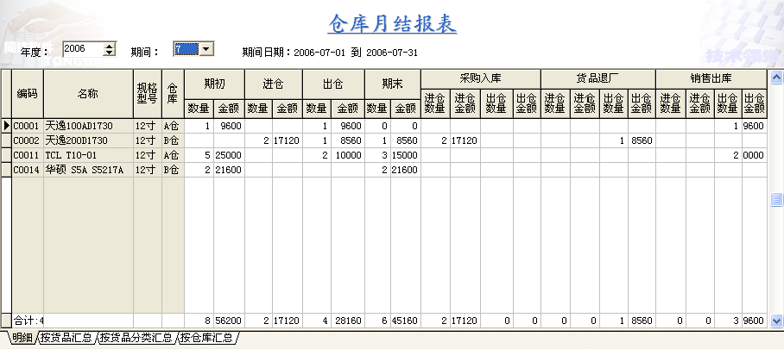

在“仓库月结报表”窗口中，选择要查询的会计期间，系统将会列出本会计期间发生的货品进、出仓总数量、金额，还会列出各种进、出仓方式的进、出仓数量、金额。通过列表下面的页面选择，可以以各种汇总方式对查询数据进行汇总显示。

注意：
要使得查询的仓库月结报表期初与期末数据准确，必须对该会计期间之前的会计期间依次进行仓库月结。

五、应付款月结报表
通过应付款月结报表，用户可以了解到每个月的应付款增加、减少等情况。点击“报表中心”菜单下的“应付款月结报表”菜单项，系统打开“应付款月结报表”窗口，如下图所示：
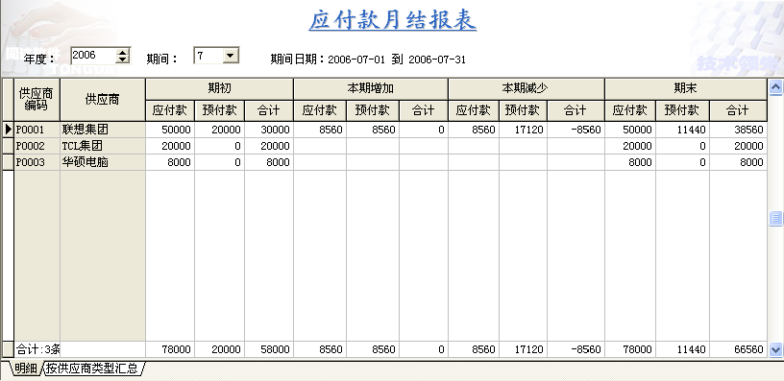

在“应付款月结报表”窗口中，选择要查询的会计期间，系统将在下面表格中列出对各供应商的应付款情况。通过点击其下面的页面选择，可以按供应商类型对查询数据进行汇总。

注意：
要使得查询的应付款月结报表期初与期末数据准确，必须对该会计期间之前的会计期间依次进行应付款月结。

六、应收款月结报表
通过应收款月结报表，用户可以了解到每个月的应收款增加、减少等情况。点击“报表中心”菜单下的“应收款月结报表”菜单项，系统打开“应收款月结报表”窗口，如下图所示：
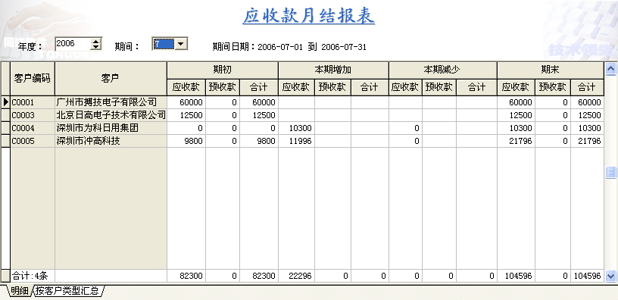

在“应收款月结报表”窗口中，选择要查询的会计期间，系统将在下面表格中列出对各客户的应收款情况。通过点击其下面的页面选择，可以按客户类型对查询数据进行汇总。

注意：
要使得查询的应收款月结报表期初与期末数据准确，必须对该会计期间之前的会计期间依次进行应收款月结。

七、万能报表
除了以上的常用报表外，系统大部份报表都是通过万能报表来进行管理的。点击“报表中心”菜单下的“万能报表”菜单项，系统打开“万能报表系统”窗口，如下图所示：
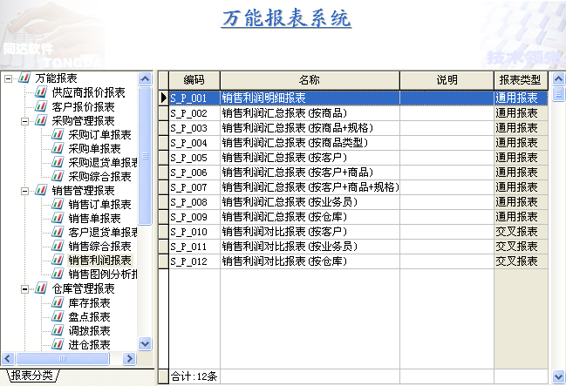

“万能报表系统”窗口以“树型列表界面”展示，在左边树型结构中将所有报表进行了分类。在右边列出了选定报表分类下的所有报表。用户要查询某份报表，首先在左边选择此报表所属在分类，然后在右边列表中双击要查询的报表，系统弹出“万能查询”对话框，在对话框中输入查询条件后，点击“确定”按钮，即可查询进入到相应的报表。如果要查看相应的图形报表，可以通过在报表中执行“图表分析”命令来进入到图形报表中。
用户还可以自己新增所需的报表，在“万能报表系统”窗口中，执行新增命令，系统弹出“新增万能报表”对话框，如下图所示：
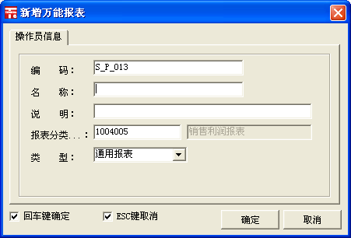

在“新增万能报表”窗口中输入新报表的信息后，点击“确定”按钮，即将新的报表增加到了万能报表系统中。然后用户双击进入该新增的报表，为该报表设置格式及取数据方式即可。由于此操作涉及到了高级功能，请参考《同达软件高级使用》一书。

第八节 系统管理

系统管理模块中集中了对本软件系统进行设置、优化、维护等功能，使系统能与用户的业务模式完美结合，达到最适合用户使用需求的目的。
系统管理按功能又可以区分为三部分：
1、系统参数设置
包括：公司信息、系统参数设置、会计期间、单号编码规则、模块数据互导管理、系统默认值管理。这些功能主要是用来指示系统，使其能更好的适应用户日常工作；
2、系统数据维护
包括：清除系统数据、拼音码重建、数据整体优化、数据备份。这些功能主要是用来对系统数据进行日常维护，清理垃圾数据，并对数据进行优化等。
3、操作员管理
包括：用户组管理、操作员管理、操作日志。这些工作主要是设置使用本系统的操作员及记录操作员的日常操作情况。

一、公司信息设置
公司信息设置功能是用来记录用户公司的一些基本信息的。用户可以通过“系统管理”菜单下的“系统参数设置”下的“公司信息”命令进入“公司信息”窗口，也可以通过导航器下的“系统维护”模块中相应功能进入。用户在“公司信息”中填写公司相应信息后，点击“确定”按钮即可保存退出了。

二、系统参数设置
系统参数设置中的选项，会直接影响到系统的运行方式，数据的处理方式等。用户结合本公司实际情况设置系统参数，使其与公司业务模式相结合。
点击“系统管理”菜单下的“系统参数设置”中的“系统参数设置”菜单项，系统打开“系统参数设置”窗口。系统按照各参数作用的不同，分为了七个页面：软件配置、数据格式、价格方式、单据处理、POS参数、备份参数、其它参数。由于这些参数与系统紧密相连，所以下面将按页面具体讲解各参数的作用及应注意事项。

1、软件配置页面

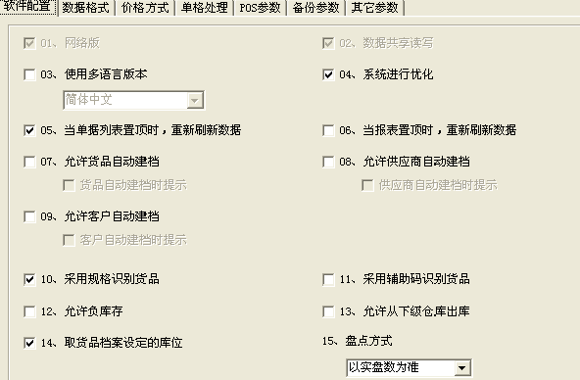

(01)、网络版
用来设置本系统为“单机版”还是“网络版”。将其打钩代表为“网络版”。系统默认为“网络版”，并且不可以更改。

(02)、数据共享读写
如果系统为网络版，那么同一时间就有可能会有多个用户同时对系统中的相同数据进行读写。此参数表明是否允许这种共享的读写数据。系统默认为允许数据共享读写，并且是不可以更改的。

(03)、使用多语言版本
本系统可以支持多语言，如果用户要使用其它语言版本，可以将此参数打钩，并在其下方在下拉列表中选择要使用的语言种类。如果不使用多语言版本，系统将启用默认的简体中文版。

(04)、系统进行优化
功能与速度是世上矛盾的一对。功能越强大，速度相应变慢；功能减少，速度加快。用户可以根据实际情况选择是否要进行系统优化来增加系统速度。当选择“系统进行优化”时，在选择“货品档案”、“客户档案”、“供应商档案”、“职员档案”时，系统调出的是一个简单的档案查询窗口来供用户选择；而当不进行系统优化时，系统调出的是相应的档案定义窗口供用户选择，在选择的同时，也可以进行档案定义窗口中的所有功能。

(05)、当单据列表置顶时，重新刷新数据
用来指定，当单据查询窗口在切换到最上面时，是否要重新装入数据。

(06)、当报表置顶时，重新刷新数据
与“当单据列表置顶时，重新刷新数据”一样，此参数也是指在窗口切换到最上面时，是否要重新装入数据，只不过此参数只对除单据列表窗口之外的其它报表生效。

(07)、允许货品自动建档
指定在填写单据时，当填写的货品在档案中不存在时，是否能够让系统自动将其加入到档案中。如果将“客户自动建档时提示”也打钩，那么在自动加入到档案前，系统将会提示用户，货品不存在，是否要自动建档，有利于减少误操作。

(08)、允许供应商自动建档
与“允许货品自动建档”功能一样。只是针对的为供应商。

(09)、允许客户自动建档
与“允许货品自动建档”功能一样。只是针对的为客户。

(10)、采用规格识别货品
如果一种货品有两种或以上的规格，通过“采用规格识别货品”就可以将货品的各种不同规格区分开来。

(11)、采用辅助码识别货品
如果货品除了规格外还要通过另一种其它的属性来区别同一种货品的同一种规格，那么就可以通过“采用辅助码识别货品”参数来指定了。

(12)、允许负库存
指定当库存不足出库时，是不是允许系统中库存减为负库存，优先出库。

(13)、允许从下级仓库出库
当仓库库存不足时，但其下级仓库有货时，是否允许从其下级仓库出货。

(14)、取货品档案设定的库位
当开单时，选择货品后，其进、出仓库是否默认取货品档案中定义好的仓库。

(15)、盘点方式
用来指定用户盘点时的方式，分为以实盘数为准及以差异数为准两种方式。当使用以实盘数为准时，盘点单入帐后，货品库存数将完全更新为盘点单中录入的实盘数。使用此种盘点方式，要求在盘点中不能进行业务处理。当使用以差异数为准时，盘点单入帐后，货品库存数只是加减盘点中的差额。使用此种盘点方式，盘点时，用户也可以进行正常的业务处理。

2、数据格式页面

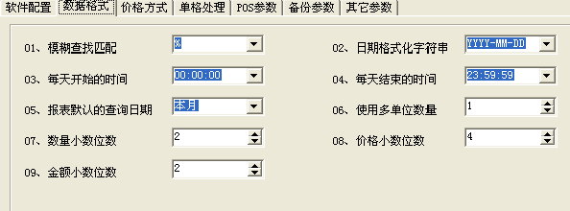

(01)、模糊查找匹配
指定系统进行模糊查询时，任意字符串的代理字符。如SQL Server的代理字符为％号。

(02)、日期格式化字符串
用来指定系统显示日期时的格式。其中Y代表年，M代表月，D代表日。

(03)、每天开始的时间
用来指定每天开始的时间。

(04)、每天结束的时间
用来指定每天结整的时间。

(05)、报表默认的查询日期
指定报表默认的查询时间段，有本年、本月、本日、本会计期间四种供用户选择。

(06)、使用多单位数量
本系统支持多单位处理，此参数用来指定最多使用的多单位数量。

(07)、数量小数位数
用来指定系统处理数量时，保留的小数位数。

(08)、价格小数位数
用来指定系统处理价格时，保留的小数位数。

(09)、金额小数位数
用来指定系统处理金额时，保留的小数位数。

3、价格方式页面
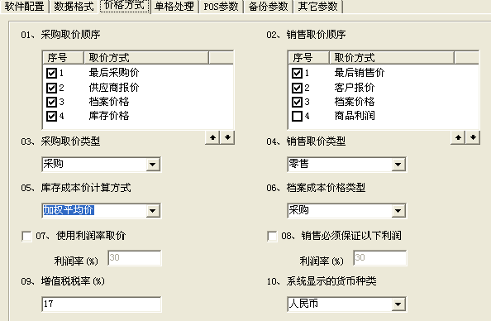

(01)、采购取价顺序
此参数用来设置在处理采购管理时，货品的取价顺序。在其下表格中列出了所有可取价的方式，用户首先将用来取价的方式前打钩，然后通过其下的“↑”、“↓”按钮来改变取价顺序。当系统进行取价时，首先取第一种取价方式，如果第一种取价方取不到价格，则使用下一种取价方式，直到最后。

(02)、销售取价顺序
与“采购取价顺序”相似，销售取价顺序用来指定销售管理时，货品的取价顺序。

(03)、采购取价类型
如果采购取价为档案价格时，采购取价类型用来指定那种档案价格被取出。

(04)、销售取价类型
如果销售取价为档案价格时，销售取价类型用来指定那种档案价格被取出。

(05)、库存成本价计算方式
用来指定每次进货时库存成本的计算方式。常用的计算方式有：档案价格、最初进货价、最后进货价、算术平均价、加权平均价、先进先出、先进后出。档案价格：货品的成本价以货品档案中的成本价为准；最初进货价：货品的成本价以第一次进货时的成本为准；最后进货价：货品的成本价以最近一次进货时的成本为准；算术平均价：通过取本次进货成本价与库存成本价平均值作为新的库存成本价；加权平均价：用本次进货额加上库存成本额作为货品成本总额除以本次进货数量与库存数之和作为新的库存成本价；先进先出：将每次进库在货品分开处理，先进的货品先出库；先进后出：将第次进库的货品分开处理，先进的货品后出库。

(06)、档案成本价格类型
当库存成本价计算方式为档案价格时，用档案成本价格类型指定档案中那种价格作为成本价。

(07)、使用利润率取价
指定开销售单时，取出的销售价格。通过设置其利润率，可以取出实现利润率的销售价格。当启用使用利润率取价时，销售取价顺序将不生效。

(08)、销售必须保证以下利润
通过设置销售必须证以下利润率，可以控制在销售单未达到指定利润率时，不允许销售。如果用户想不低于成本价销售，也可以启用此参数，并将利润率指定为0％即可。

(09)、增值税税率
指定销售增值税税率。

(10)、系统显示的货币种类
系统为支持多货币处理，此参数指定在报表中，默认显示的货币种类。

4、单据处理页面
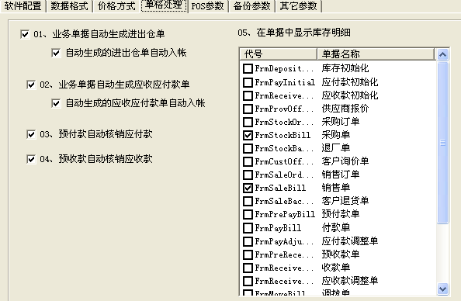

(01)、业务单据自动生成进出仓单
指定业务单据入帐时是否自动生成相应的进、出仓单，如果将“自动生成的进出仓单自动入帐”打钩，则能够将业务模块与仓库管理模块挂钩，业务采购、销售时，也会跟差将货品进、出仓库。

(02)、业务单据自动生成应收应付款单
指定业务单据有预/现收/付款时，是否自动生成应收/付款单，如果将“自动生成的应收应付款单自动入帐”打钩，则能够将业务模块与应收应付模块挂钩。

(03)、预付款自动核销应付款
当采购时如果有预付款，指定是否让系统自动用预付款去抵消采购时生成的应付款。

(04)、预收款自动核销应收款
当销售时如果有预收款，指定是否让系统自动用预收款去抵消销售时生成的应收款。
(05)、在单据中显示库存明细
用来指定在那些单据中要求显示货品的库存明细情况。

5、POS参数

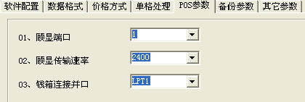

(01)、顾显端口
当系统使用在POS机上时，用来指定顾显连接的计算机Com端口。

(02)、顾显传输速率
用来指定顾显与计算机通迅时的速率。

(03)、钱箱连接并口
用来指定POS机上钱箱与电脑连接的LPT端口。

6、备份参数

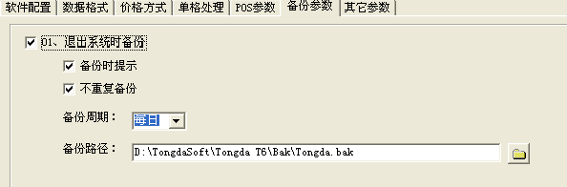

(01)、退出系统时备份
用来指定用户退出系统时，系统是否提示对数据进行备份。将“备份时提示”打钩，那么系统备份前将提示用户是否自动备份，否则系统不会提示，并备份完后退出系统。“不重复备份”指如果当日已有备份时，是否还会提示用户备份。“备份周期”用来指定，系统退出时备份周期，分为每日、每周、每月。当选择每周或每月时，其后面还要显示下拉列表框来供用户选择每周星期几或每月几号进行备份。“备份路径”用来指定系统将备份到何处及备份的文件名。在系统备份时，会在设置的文件名后面自动加上备份时的日期。

7、其它参数

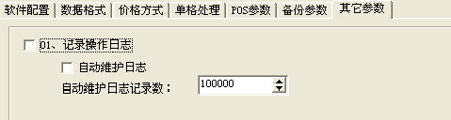

(01)、记录操作日志
指定系统是否自动记录操作员对系统操作情况。“自动维护日志”用来指定系统是否自动对操作员日志进行维护，输入“自动维护日志记录数”后，系统将按此记录数进行维护，当操作日志记录数大于此数时，系统将自动清除最初的操作日志记录。

当系统参数设置完成后，点击“应用”或“确定”按钮对设置进行保存即可。如果要还原默认的系统参数，点击将窗口左下角的“默认设置”打钩即可。

三、会计期间设置
在会计角度来讲，会计月份不一定与现实月份的起始日期相同，而为了方便会计作帐，所以同达软件支持会计期间设置。要进入会计期间设置，点击“系统管理”菜单下的“系统参数设置”下的“会计期间”菜单项。系统打开“会计年度期间设置”窗口，用户在上面选择要设置的会计年份，然后选择本年度分为多少会计期间，最后在下方表格中设置每个会计期间的起始日期即可。如果用户公司的会计期间与自然月份相同，直接点击“使用自然月份”按钮即可设置本年的会计期间。设置当年会计期间后，点击“应用”或“确定”按钮保存当前会计期间的设置，点击“取消”按钮可以放弃当前的设置。

注意：
在每年的业务开始前，用户必须要设置本年的会计期间，否则业务将不能正常进行。而在会计期间设置后，并对本年某会计期间作了月结或初始化，则本年会计期间正式生效，用户将不能再次修改本年会计期间了。

四、单号编码规则设置
单号编码规则设置用来设置系统业务单据的单号生成方式。点击“系统管理”菜单下的“系统参数设置”下的“单号编码规则”菜单项打开“单号编码规则”窗口。
在“单号编码规则”窗口的表格列表中列出了所有业务单据及其单号生成方式。单号的生成方式规则为：[单号前缀][日期格式]-[固定长度的流水号]。由于系统中任意业务单据的单号都不能重复，所以用户最好为各单据设置不同的单号前缀。要设置日期格式可以通过点击“日期格式”栏的下拉列表进行选择。常用的日期格式有：YYYYMMDD、YYYYMM、YYMMDD、YYMM、YY。其中Y代表年，YYYY就以固定的四位代表年，如2007年，而YY则以两位代表年，如07年；M代表月份；D代表日。用户可以根据业务量选择全适的日期格式。流水号长度指定单号流水号有多少位，如果不够位数，系统将在流水号前面补0。
如果用户有一家以上分公司同时使用此系统，而有时要上传各分公司数据到总部汇总，那么为了使各分公司上传汇总后的单号不重复，用户应该将“单号编码规则”窗口左下角的“单号前加公司代码”打钩。使得各分公司的单号都不会重复（前提是各分公司的”公司信息”参数中的“代码”不同）。
例如：深圳分公司代理为SZ，销售单前缀为S_，日期格式为YYMM，流水号长度为4。那么 SZS_0701-0012单据就代表，深圳分公司2007年01月的12号销售单据。
当用户将所有单据编码规则设置完成后，点击“应用”按钮或“确定”按钮保存设置即可。点击“取消”按钮可以放弃对当前设置的修改。

五、模块数据互导管理
模块数据互导管理用来指定系统中各业务单据是否能够相互的导入单据数据。用户要进行相应设置，可以通过点击“系统管理”菜单下的“系统模块数据互导管理”菜单项进入，也可以通过导航器中的“系统维护”模块中相应功能进入。在系统打开的“系统模块数据互导接口”窗口中，先在“目的模块”中选择要导入到的系统单据模块，然后在“可导入的源模块”中将需要导入“目的模块”的单据模块中“选择”栏打钩。全部设置完成后，点击“返回”按钮关闭“系统模块数据互导接口”窗口即可，系统会自动保存用户的设置。

六、系统默认值管理
系统默认值管理是对系统内业务单据的信息进行默认设置，方便、简化用户的制单过程，减清操作员工作量。点击“系统管理”菜单下的“系统参数设置”下的“系统默认值”菜单项，系统打开“系统默认值管理器”对话框，在窗口的左边列出了系统所有单据，选择要设置默认值的单据后，窗口的右边表格中将列出本单据可以进行默认值设置的信息，要对某项信息进行默认值设置，双击该信息后面的“默认值”列，系统将弹出可供选择的默认值窗口，双击需选择的默认值即可。该单据所有默认值设置完成后，执行“保存”命令即可。

七、清除系统数据
通过“清除系统数据”功能可以对本系统中不需要的数据进行清理，也可以在用户启用本系统前，清除系统中自带的演示数据。
点击“系统管理”菜单下的“清除系统数据”菜单项，系统打开“清除系统数据”窗口。在此窗口上面系列按照数据所属模块将所有可清除数据分为了五类：基本资料、业务管理、仓库管理、应收应付、系统维护。要清除数据，首先进入到此数据所属的分类页面，然后在中间表格中将待清理数据后“选择”栏打钩。如果待清除数据只能全部清除时，其后备注将显示“清除全部”；如果待清除数据可以按日期段进行清除，则系统会显示出一个清除选项框，用户可以全部清除，也可以输入要清除数据的日期段，备注中显示用户的选择作为提示。选择全部待清除数据后，点击“应用”或“确定”按钮即可进行数据清除，此时窗口下方的进程栏将会指示清除进程，当主进程达到100%时，清除工作完成。
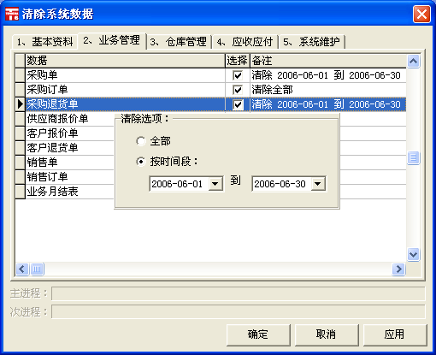

八、拼音码重建
系统基本资料中的货品档案、客户档案、供应商档案都采用了拼音码来识别功能，大大简化、方便了用户查询。拼音码一般是在用户录入基本资料时自动生成的，但有时基本资料不是通过用户录入，而是通过由Excel等导入的话，那么就要对这些导入的数据生成能识别它们的拼音码了。拼音码重建功能正是重新生成档案中的拼音码。点击“系统管理”菜单下的“拼音码重建”菜单项，系统打开“拼音码重建”窗口，在上面将要重建的档案前小方框打钩，然后点击“重建”按钮即可，当下方的进程条到100％时即完成的重建工作。

九、数据整理优化
系统运行久了以后，有可能会在系统中产生一些没有什么用处的垃圾数据和临时数据，当这些数据积累大了以后，会对系统运行的速度造成一定的影响，数据整理优化功能就是对这些无用的数据进行清理，提升系统运行速度。点击“系统管理”菜单下的“系统数据整理及优化”菜单项，系统打开“系统数据整理及优化”窗口，用户只需点击“优化”按钮进行优化即可。

注意：
在进行数据整理优化前，请备份数据库。系统数据整理优化没有规定特定的时间，用户根据系统运行情况决定是否要对系统数据进行整理优化。

十、数据备份
为了避免由于电脑硬盘损坏、操作系统的崩溃以及病毒等影响造成数据的丢失，用户应当经常将系统数据备份出来，并将备份文件复制到其它电器或刻录入光盘存储。数据可以通过多种方式备份，如通过帐套管理器备份（具体操作参考本书第四章第一节“帐套管理器”）。又如通过设置备份参数来使退出系统时备份。或是点击“系统管理”菜单下的“数据备份”菜单项进入“数据备份”功能，点击“备份”按钮来进行备份。如果要将备份的数据进行加密，请在备份前将“数据备份”窗口中的“备份文件密码”前小方框打钩，并在“备份文件密码”与“确认密码”中输入加密的密码，然后再备份数据。加了密的备份文件如果没有正确的密码是无法恢复此备份文件的，也就保证了备份文件的安全性。

十一、用户组管理
当用户公司拥有较多系统操作员，而多个操作员处理系统的工作相同时，要对每个操作员依次分配权限将会是一项繁重且重复的工作，而且不便于操作员的管理。用户组管理就很好的解决了这类问题，通过建立用户组，对组分配权限，然后将操作员指定到所属的用户组即可，操作员默认将拥有此组的所有权限，如果此操作员与组权限有点区别，那么还可以再次对操作员进行授权。
点击“系统管理”菜单下的“用户组管理”菜单项，或通过导航器中“系统维护”模块下相应功能进入到“用户组管理”功能，在“用户组管理”中列出了已存在的用户组，用户可以增加、删除、修改用户组。要对用户组进行授权，先选定待授权的用户组，然后执行“授权”命令，系统当打开“用户组/操作员授权”窗口。在此窗口中列出了系统所有功能的权限（权限细分到了命令组）。用户选定要授权的功能，执行“可用”命令则将此功能权限授予用户组，执行“不可用”命令则此用户组将不能使用此功能。如果此用户组可以使用系统中的任何功能，那么我们只要点击窗口右边的用户组“性质”下拉列表框，选择“超级用户”即可。授权完成后，执行“保存”命令即可完成授权操作。
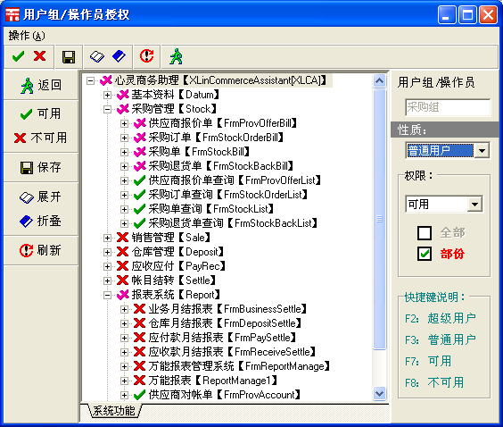

十二、操作员管理
操作员即指可以进入本系统进行功能操作的人员。点击“系统管理”菜单下的“操作员管理”菜单项，系统打开“操作员管理”窗口，在此窗口的左边显示了所有的用户组，在右边表格中列出了选定用户组下的操用员。要增加新的操用员，先选择此操作员所属的用户组，然后执行“新增”命令，系统打开“新增操作员”对话框，用户在此输入新操作员的相应信息及密码（密码经过加密，所以密码框中显示的密码长度不一定是真实密码的长度），点击“确定”按钮即可。新增加的操作员默认将具体所属用户组的所有权限，用户也可以通过“授权”命令来修改该操作员的权限。通过“修改”命令可以对操作员的名称及密码等进行修改，也可以通过“删除”命令来删除一个或多个不使用的操作员。

十三、操作日志
通过设置系统中的“操作员日志参数”，可以对操作员在系统内工作的情况进行记录。通过操作日志功能就可以查询到操作员运行系统的情况了。点击“系统管理”菜单下的“操作员日志”菜单项，打开“操作日志”窗口，用户可通过“查找”命令了查询需要了解的日志内容。用户也可以选择不需要的日志记录，并执行“删除”命令来删除这些日志记录。

第四章 配套工具

第一节 帐套管理器

在以前管理软件时代，帐套管理都是分布到每台工作站上的，这样就造成了加重工作任务，而由于不进行统一管理，也容易造成各工作站连接的工作数据库不一，数据混乱的局面。
同达系列软件为了避免这些对数据安全造成影响的不必要因素，开发出了同达系列软件帐套管理器，专门用来对软件使用的数据帐套进行统一、集中的管理。减轻了工作任务，避免了出现数据混乱的机率。

名词解释：
服务器：服务器是一种高性能计算机，作为网络的节点，存储、处理网络上80％的数据、信息，因此也被称为网络的灵魂。
客户机：客户机是访问服务器信息的机器。
数据库：数据库是以某种文件结构存储的一系列信息表。
SQL Server：SQL Server是美国微软公司开发的一款关系型数据库管理系统的产品，具有成本低，易上手，工具全等优点。适用于大型或超大型数据库服务器端。
帐套：同达软件用来为数据库进行命名，方便用户理解和阅读。

注意：
帐套与数据库的对应关系为：一个帐套只能对应一个数据库（即一对一关系），而一个数据库可以有多个帐套对应（即多对一关系，只是为数据库命了多个名字而已）。

一、进入帐套管理器
当用户安装任何版本的同达软件时，也自动安装了帐套管理器。用户可通过“开始->所有程序->同达软件->帐套管理器”来打开帐套管理器。刚打开帐套管理器时，系统会要求用户输入管理员的口令（第一次使用时，默认的密码为:8888，进入系统后可以修改管理员口令）。正确输入口令后，确定即可进入到帐套管理器的主界面。
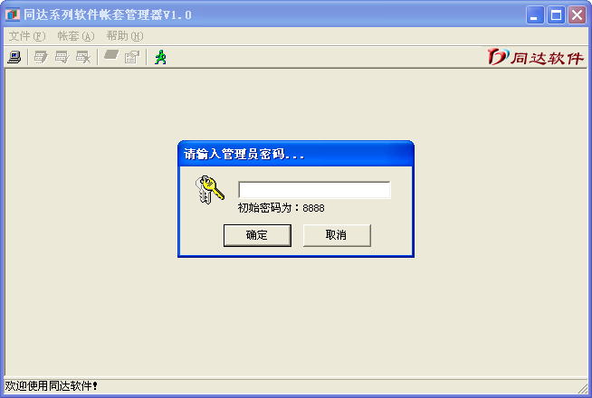

二、修改管理员口令
进入系统后，用户可用“文件”菜单中的“设置密码”来修改管理员的口令，只要输入新的口令确定后即可。下次进入系统时，新密码将生效。

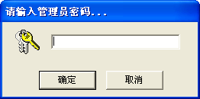

三、帐套管理
由于帐套管理是对服务器上的数据库进行管理，所以在帐套管理前必须先连接到服务器，否则帐套管理命令都将不可用。在帐套管理完成后，就应断开与服务器的连接。
1、连接服务器
点击“文件”菜单下的“连接”命令，或点击工具栏上的“连接”按钮，系统弹出“连接到服务器…”对话框，在服务器下拉列表框中选择或输入服务器的名称（如果为本机，可以用“(Local)”或“127.0.0.1”来代替），在登录ID中输入登录服务器中的SQL Server的角色名称（一般为sa），在口令中输入角色登录SQL Server的口令（注意此处口令不是帐套管理器的口令，而是SQL Server 2000安装时输入的密码，您可向SQL Server管理员索取SQL Server登录口令）。
点击右下脚的“测试连接”对服务器的连接进行测试，如果连接不成功，您还可以用ODBC配置进行服务器测试，得出具体原因(关于ODBC配置请参考附录四)。

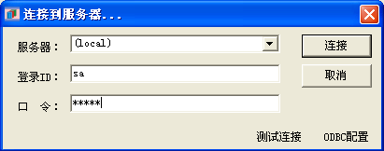

如果测试成功，即可点击“连接”按钮来建立与服务器的连接，连接成功后，系统将打开服务器中的帐套信息。包括：帐套名称，帐套所对应的数据库名称，超时时间，数据库的命名，数据库文件存放位置，数据库备份与恢复情况等。如下图：
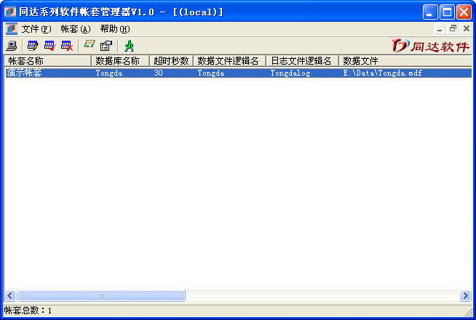

注意：
帐套管理器，可同时连接到多台服务器进行帐套管理，但为了避免误操作，应同一时间只连接一台服务器进行帐套管理。

2、断开与服务器的连接
断开与服务器的连接有两种方式。第一种为退出帐套管理器，此时，所有与服务器的连接都会断开。第二种为通过“文件”菜单命令断开连接，此种方式又分为断开当前的服务器连接（菜单“断开”）与断开所有的连接（菜单“全部断开”）。

3、新建帐套
点击“帐套”菜单下的“新建帐套”命令，打开“新建帐套…”对话框。在帐套名称中输入您为帐套取的名称。如果您只要将此新建的帐套对应到现有的数据库上的话，请将“使用已有数据库”打钩，然后在数据库名称下拉列表框中选择存在的数据库名称。如果您需要在建立帐套的同时新建一个数据库，则不需将“使用已有数据库”打钩，在数据库名称中输入您为新数据库取的名字（不能与现有数据库名称重复。系统默认为帐套名），在参照备份文件中点击右边的打开按钮选择一个参照的数据库备份文件。如果此备份文件有密码保护，您还需将密码打钩，并输入正确的密码。然后指定数据库文件存放的位置（系统默认存放在同达软件安装目录的Data目录下），超时时间，说明等。输入正确信息后，单击“确定”按钮即可建立新的帐套，而新的帐套也会自动加入到服务器的帐套列表中。

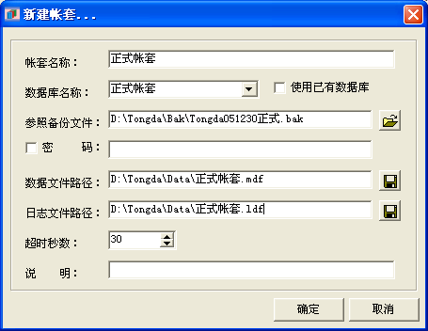

4、修改帐套
要修改帐套的名称或与数据库的对应关系、超时与说明时，请点击“帐套”菜单下的“修改帐套”命令，在弹出的“修改帐套”对话框中输入新的信息后确定即可。

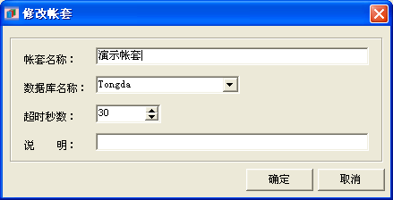

5、删除帐套
“帐套”下的“删除帐套”可以删除选中的帐套。系统默认只删除帐套名称，而不删除存储数据的数据库。如果您认为所对应的数据库已不重要，可以删除时，只要将“同时删除对应的数据库XXXX(D)”打钩即可。点击“是”按钮删除帐套。

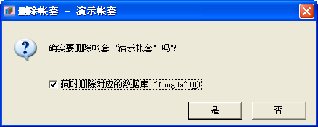

注意：
如果将“同时删除对应的数据库XXXX(D)”打钩了的话，删除的的数据库将不可以恢复。所以，如果不确定的情况下，最好先做好数据库备份工作后再删除。

6、备份数据库
您可以通过“帐套”菜单下的“备份数据库”命令对帐套对应的数据库进行备份。您还可以设置备份文件的密码，而使没有密码的人无法恢复备份文件，从而保障了数据的安全性。
在“备份数据库”询问对话框中，将“设置密码”打钩后，即可输入密码。为了保证无误输入，系统会要求您输入两次。然后输入备份文件存放的位置和文件名（系统默认将备份文件存放在软件安装目录的Bak目录下，文件名为数据库名称加的年月日），单击“是”即可备份数据库。

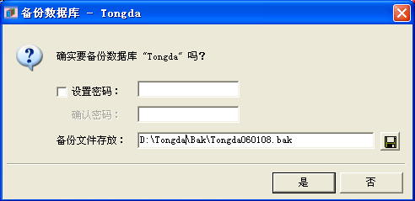

7、恢复数据库
点击“帐套”菜单下的“恢复数据库”命令，在弹出的对话框中选择被恢复的备份文件，如果备份文件存在密码，还应将“密码”打钩，并输入正确的密码后，单击“是”即可恢复数据库。

注意：
在恢复数据库时，应退出与此数据库连接的所有软件（包括各工作站上的）。

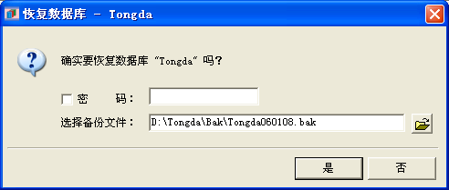

第二节 软件注册器
同达系列软件注册器是为了将用户所使用的同达软件进行正式版注册的工具。此工具有两种注册方式，第一种为授权使用注册，每二种为终身使用注册。以下将分别介绍这两种注册方式的操作步骤。
当用户安装任何版本的同达软件时，也自动安装了同达软件注册器。用户可通过“开始->所有程序->同达软件->注册器”来打开同达软件注册器，如下图：

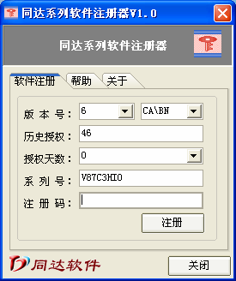

注意：
当进入同达系列软件注册器后，应首先根据您所使用的同达软件版本选定正确的版本号。同达软件版本与版本号的对应关系为以下版本对应（新软件的版本对应关系请与同达软件公司联系了解具体信息）：

版本 | 版本号
版本 | 号码 | 标识
商业版 | 6 | CA\BN
工业版 | 7 | CA\IT
POS版 | 8 | CA\POS
财务版 | 9 | CA\FN
企业版 | 4 | CA\EP
一、终身注册操作步骤
终身注册是指您已经购买了同达软件的终身使用权，对软件进行正式版注册。
终身版注册时，您只需通过电话将注册器上显示的系列号上报给同达软件公司，之后同达软件公司会回报一串注册码给您，您只需将报来的填入到注册码输入框中，并单击注册即可。系统将提示注册成功的信息。

二、授权使用注册步骤
授权使用注册是指您未购买同达软件的终身使用权，而只是租赁了同达软件一段时期的使用权，在此时间段内注册为正式版。
授权使用也分为两种，一种是第一次租赁同达软件，另一种是以前租赁过一段时期的同达软件，现在租赁期已满，要再次租赁同达软件使用。

不管你是那种方式，注册的方法都是一样的。您首先需要在注册器中输入您再次租赁的时间（以天为单位），然后通过电话将注册器上的历史授权天数，授权天数，系列号上报给同达软件公司，同达软件公司也会回报一串注册码给您，您将这串注册码填入到注册器中的注册码输入框中，单击注册按钮即可。系统提示注册成功。

第三节 软件注销器

同达系列软件注销器是为了将用户所使用的同达软件正式版进行注销的工具，方便用户将软件的使用权移到其它电脑上使用。
当用户安装任何版本的同达软件时，也自动安装了同达软件注销器。用户可通过“开始->所有程序->同达软件->注销器”来打开同达软件注销器，如下图：
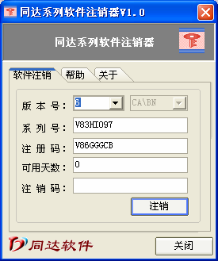

注意：
当进入同达系列软件注销器后，应首先根据您所使用的同达软件版本选定正确的版本号。同达软件版本与版本号的对应关系请参考本书第四章第二节“软件注册器”。

当用户正确选定了版本号后，系统将显示出本软件注册时的系列号、注册码及授权可用天数（如果为终身使用，此处将显示为0），用户只需要点击注销按钮即可（当软件不是正式版或已过使用期时，注销按钮将不可用），用户确定后，系统将生成注销码并提示注销成功。

特别注意：
当注销成功后，切记要记忆下“版本号”、“系列号”、“注册码”、“使用天数”、“注销码”。当您在索取新的注册码前，你必须先提交这些信息给同达软件公司，同达软件公司才会根据情况将剩下的使用权授予您！

附录一 快捷键一览表

快捷键 | 主要功能
一键集
F1 | 帮助
F2 | 双击选择
F3 | 再次查找
F4 | 拉出下拉列表框
F5 | 刷新
F7 | （撤消）审核
F8 | （撤消）入帐、确定返回
F9 | （撤消）冲红、（撤消）结案
F10 | 菜单
F11 | 导航器
Enter | 确定，跳入下一个输入框
ESC | 取消，取消返回
Tab | 跳入下一个输入框
Del | 删除（如果整个界面不允许输入、修改时使用）
二键集
Ctrl+1-9 | 选择表格下拉列表中的前1-9个选项（其余的需用鼠标选择）
Ctrl+A | 选择所有记录
Ctrl+B | 浏览
Ctrl+C | 复制
Ctrl+D | 清除
Ctrl+E | 修改
Ctrl+F | 查找
Ctrl+G | 在当前窗体中查找下一个可获焦点的表格控件
Ctrl+H | 隐藏
Ctrl+I | 导入
Ctrl+L | 载入
Ctrl+M | 格式
Ctrl+N | 新增、新建
Ctrl+O | 导出
Ctrl+P | 打印
Ctrl+S | 保存、显示
Ctrl+V | 粘贴
Ctrl+W | 授权
Ctrl+Z | 不选择任何记录
Ctrl+X | 剪切
Ctrl+F3 | 记录定位
Ctrl+F4 | 关闭子窗口
Ctrl+Ins | 插入
Ctrl+Del | 删除
Ctrl+Enter | 确定返回
Ctrl+Tab | 活动窗体向后切换
三键集
Ctrl+Alt+A | 反向选择所有记录
Ctrl+Alt+B | 批量更新
Ctrl+Alt+C | 折叠
Ctrl+Alt+E | 展开
Ctrl+Alt+F | 首页
Ctrl+Alt+L | 尾页
Ctrl+Alt+N | 下页、下移
Ctrl+Alt+P | 上页、上移
Ctrl+Alt+S | 另存为
Ctrl+Shift+Tab | 活动窗体向前切换

附录二 软件命令集

命令分类 | 命令格式 | 说明
基本资料 | SORT | 货品分类
基本资料 | GOODS | 货品资料
基本资料 | PROVTYPE | 供应商分类
基本资料 | PROVIDER | 供应商资料
基本资料 | CUSTTYPE | 客户分类
基本资料 | CUSTOMER | 客户资料
基本资料 | DEPOT | 仓库
基本资料 | MODEL | 规格
基本资料 | BRAND | 品牌
基本资料 | ORIGIN | 产地
基本资料 | PROPERTY | 属性
基本资料 | UNIT | 单位
基本资料 | BRANCH | 部门
基本资料 | CLERK | 职员
基本资料 | INTYPE | 进仓方式
基本资料 | OUTTYPE | 出仓方式
基本资料 | PAYTYPE | 付款方式
基本资料 | TRANSTYPE | 运输方式
基本资料 | AREA | 地区
基本资料 | COIN | 货币种类
基本资料 | FEETYPE | 运费计算方式
基本资料 | PACKMODEL | 配码
采购管理 | PROVOFFERBILL | 供应商报价单
采购管理 | STOCKORDERBILL | 采购订单
采购管理 | STOCKBILL | 采购单
采购管理 | STOCKBACKBILL | 采购退货单
采购管理 | PROVOFFERLIST | 供应商报价单查询
采购管理 | STOCKORDERLIST | 采购订单查询
采购管理 | STOCKLIST | 采购单查询
采购管理 | STOCKBACKLIST | 采购退货单查询
销售管理 | CUSTOFFERBILL | 客户报价单
销售管理 | SALEORDERILL | 销售订单
销售管理 | SALEBILL | 销售单
销售管理 | SALEBACKBILL | 客户退货单
销售管理 | CUSTOFFERLIST | 客户报价单查询
销售管理 | SALEORDERLIST | 销售订单查询
销售管理 | SALELIST | 销售单查询
销售管理 | SALEBACKLIST | 客户退货单查询
仓库管理 | DEPOSITINITIAL  PUTINBILL  PUTOUTBILL | 库存初始化  进仓单  出仓单
仓库管理 | CHECKBILL | 盘点单
仓库管理 | MOVEBILL | 调拨单
仓库管理 | PUTINLIST | 进仓单查询
仓库管理 | PUTOUTLIST | 出仓单查询
仓库管理 | CHECKLIST | 盘点单查询
仓库管理 | MOVELIST | 调拨单查询
仓库管理 | DEPOSIT | 库存查询
仓库管理 | SETTLEBUSINESS | 业务月结
仓库管理 | SETTLEDEPOSIT | 仓存月结
应收应付 | PAYINITIAL | 应付款初始化
应收应付 | PREPAYBILL | 预付款单
应收应付 | PAYBILL | 付款单
应收应付 | PAYADJUSTBILL | 应付款调整单
应收应付 | PREPAYLIST | 预付款单查询
应收应付 | PAYLIST | 付款单查询
应收应付 | PAYADJUSTLIST | 应付款调整单查询
应收应付 | SETTLEPAY | 应付款月结
应收应付 | RECEIVEINITIAL | 应收款初始化
应收应付 | PRERECEIVEBILL | 预收款单
应收应付 | RECEIVEBILL | 收款单
应收应付 | RECEIVEADJUSTBILL | 应收款调整单
应收应付 | PRERECEIVELIST | 预收款单查询
应收应付 | RECEIVELIST | 收款单查询
应收应付 | RECEIVEADJUSTLIST | 应收款调整单查询
应收应付 | SETTLERECEIVE | 应收款月结
报表系统 | BUSINESSSETTLE | 业务月结报表
报表系统 | DEPOSITSETTLE | 仓库月结报表
报表系统 | PAYSETTLE | 应付款月结报表
报表系统 | RECEIVESETTLE | 应收款月结报表
报表系统 | REPORTMANAGE | 报表系统管理器
报表系统 | CURRENCYREPORT/Code | 通用报表（参数为具体报表的编码）
报表系统 | CROSSREPORT/Code | 交叉报表（参数为具体报表的编码）
系统维护 | LOGIN | 登录
系统维护 | USERGROUP | 用户组管理
系统维护 | OPERATOR | 操作员管理
系统维护 | CORPINFORMATION | 公司信息
系统维护 | SYSVALUE | 系统参数
系统维护 | SETSYSDEFAULT | 系统默认值
系统维护 | SETSIZE | 默认尺码
系统维护 | FINANCECYCLE | 会计期间
系统维护 | BILLNOFORMAT | 单号编码规则
系统维护 | DATAOPTIMIZE | 数据优化
系统维护 | BACKUP | 备份与恢复
系统维护 | REBUILDSPELL | 拼音码重建
系统维护 | MODULEINTERFACE | 模块接口
系统维护 | EXIT/NQ | 退出系统  参数：NQ 为不询问直接退出
系统维护 | CLOSE ALL | 关闭所有打开的子窗体
系统维护 | SHOW INVITATION | 显示每日一贴
系统维护 | CLEAR DATA | 清除系统数据
系统维护 | CONNECT CAP | 重新连接帐套
帮助 | HELP | 帮助主题
帮助 | ABOUT | 关于对话框
导航器控制 | CLOSE | 关闭导航器
导航器控制 | SET SKIN/iSkin | 设置皮肤（参数为1-6）
导航器控制 | SET PAGE/iPage | 设置页面（参数为1-2）
导航器控制 | SET MODULE/iModule | 设置当前模块（参数为1-7）
导航器控制 | SET TRANSPARENT/Value | 设置透明度（参数为55-255）
导航器控制 | SET POSITION/Left,Top | 设置位置（参数Left为导航器左边位置，Top为顶边位置）
外部命令 | 所有Windows标准命令、程序

附录三 软件快速启用指南

一、启用流程图
建立帐套
清除帐套数据
系统参数设置
基本资料输入
正常业务运作
系统初始化
注意：
由于系统参数设置有可能用到基本资料的某些资料，所以有可能某些基本资料先于参数建立。
二、启用步骤说明
1、建立帐套
由于新安装的同达软件并未默认建立帐套，所以您需要通过帐套管理器建立一个新帐套，用于存储您的业务数据等。
关于新建帐套的操作步骤请参考本书第四章第一节“帐套管理器”。

2、清除帐套数据
由于新建立的帐套内存在某些不是您的演示数据，在正式使用前，您还需要清除系统内现存的演示数据。但是有些通用的数据您可以保留不清除，如：客户类型、供应商类型、地区资料、单位、进仓方式、出仓方式、付款方式、运输方式、货币种类、运费计算方式等。

3、系统参数设置
同达软件是一款功能强大的软件，可以通过系统参数设置满足用户的各种需求。您在正式启用软件前也应该根据企业的具体情况设置软件参数，达到适合企业需求的目的。
系统参数设置包括：公司信息、系统参数设置、系统默认值设置、会计期间设置、单号编码规则、系统模块互导管理、用户组管理、操作员管理等。在这些参数中大部份设置，同达软件公司结合多年的经验，已作了大众化的配置，如果您不是特别要求可以不进行更改。但其中的公司信息、操作员等因与您的企业紧密相关，所以应该进行设置。

提示：
同达软件除以上系统参数设置外，还提供更多的系统配置功能，达到软件扩允、增值的目的。如果您有此需要，请与同达软件公司联系协商。

4、基本资料录入
基本资料是企业的提示给电脑的基本信息，电脑只有拥有了这些信息，才能处理企业的业务数据。基本资料有些应该在业务运作前录入，有些也可以在以后业务用到的时候在录入。基本资料比较重要的有：货品档案，客户档案、供应商档案、仓库、付款方式、规格等。

5、系统初始化
由于您在使用软件前已经发生了很多业务，所以为了让系统了解您企业的当前状况，必须对系统数据进行初始化（未初始过的系统是不能进行正常的业务处理的）。系统数据初始化包括：库存初始化、应收款初始化、应付款初始化、企业资产初始化、车间初始化、发外初始化等。视您所选择的版本不同，需初始的也有所不同。如：您如果选择的是商业版、POS版等，就只需要初始化库存、应收、应付即可。如果您选择的是工业版，就还应初始化边间、发外等、如果你的系统还带财务，则还应初始化企业资产。

6、正常业务运行。
当您进行完以上步骤后，就可以将现在实际发生的业务数据录入到电脑中了。

特别注意：
当您对系统进行初始化时，应该将企业业务划出一条截断点，将这点的所处的企业状况进行初始化，而这点之后的数据要作为业务数据录入到系统中。

附录四 ODBC测试

ODBC配置可通过“控制面板”中“管理工具”下的“数据源（ODBC）”打开，也可在同达系列软件的登录界面中或帐套管理器的连接服务器中单击对应功能打开。
打开ODBC数据源管理器后，点击每二个页面“系统DSN”，在下面的列表中选择一个驱动为“SQL Server”的数据源。

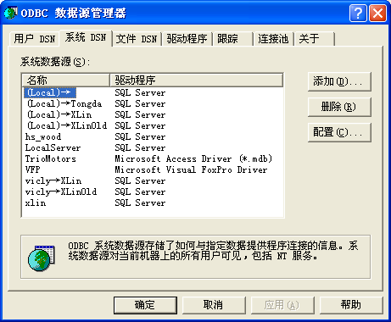

单击右边的“配置(C)…”按钮，在弹出的“Microsoft ODBC SQL Server DSN 配置”对话框中，输入要连接的服务器名称（其它信息保持原样即可），点击下一步。
注意：“（）”不能包含在名称中，如果名称中包含了“()”应将其去掉，否则在点击下一步时，会报“XXXX不能用于数据源名称”。
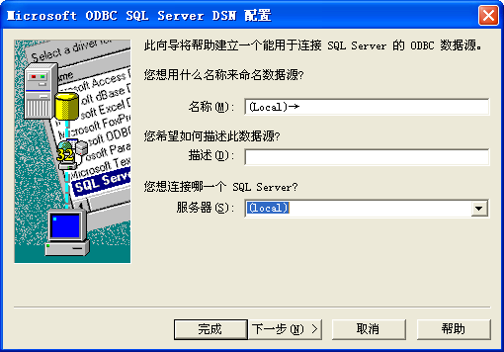

在下面的配置中，选择“使用用户输入登录ID和密码的SQL Server验证(S)。”，并在最下面，输入SQL Server的登录ID和密码。点击下一步。

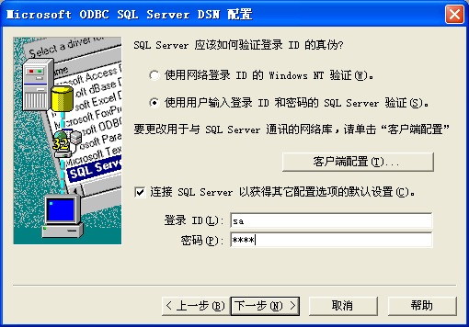

当点击下一步时，如果连接有错时，系统会弹出相应的提示。如果提示登录不能通过的话，就应更改通讯协议。在此界面上单击“客户端配置(T)…”按钮，在弹出的“添加网络库配置”界面中点击网络库中的前三种协议的另一种，确定后，再下一步。如果还是不能通过，则重复更换前三种协议。直至通过止，然后一直下一步直到完成即完成了ODBC的配置。

注意：
更换协议通过的前提是，与服务器的网络连接必须连通，服务器的的SQL Server已启动等。
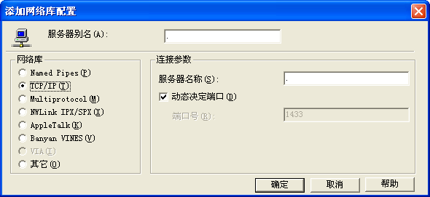

附录五 常用业务管理标准流程图

一、采购管理流程图

向供应商询价
下采购订单
采购到货
货品入库
货品出库
货品退厂
预付款
付款
应付款调整

仓库库存

应付帐款
二、销售管理流程图

客户询价
客户下订单
开销售单
货品出库
货品入库
客户退货
预收款
收款
应收款调整

仓库库存

应收帐款
三、仓库管理流程图

附录六 常用报表实例

一、报价分析

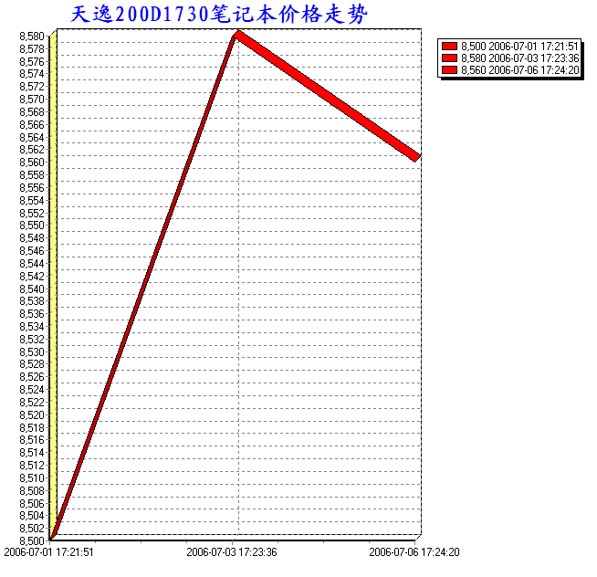

二、月销售对比报表

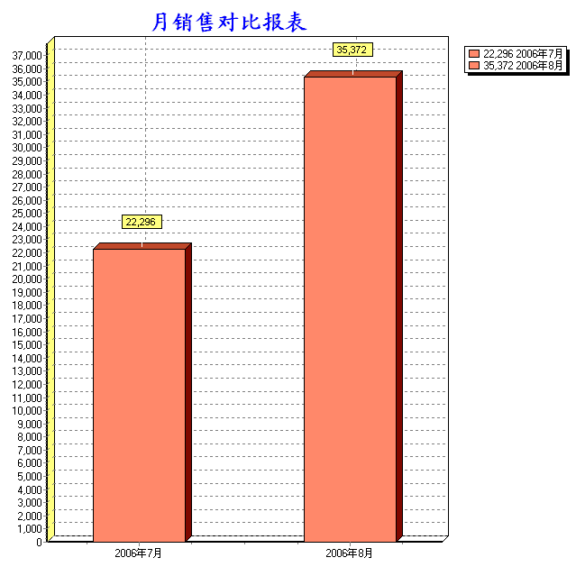

三、客户拿货比例报表

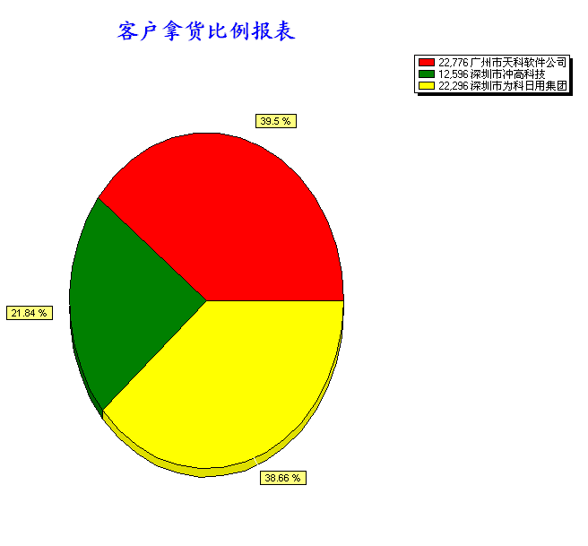

四、供应商对帐单

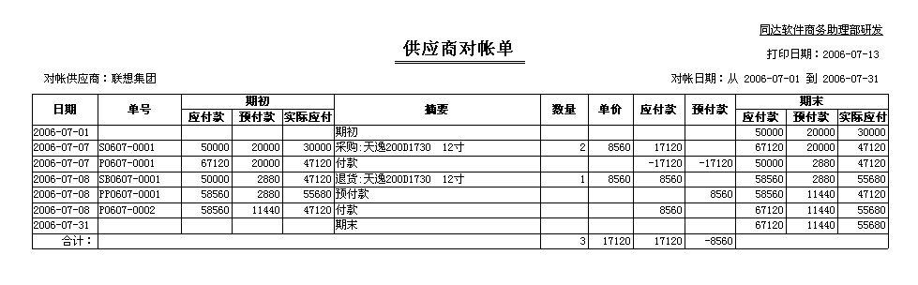

五、客户对帐单

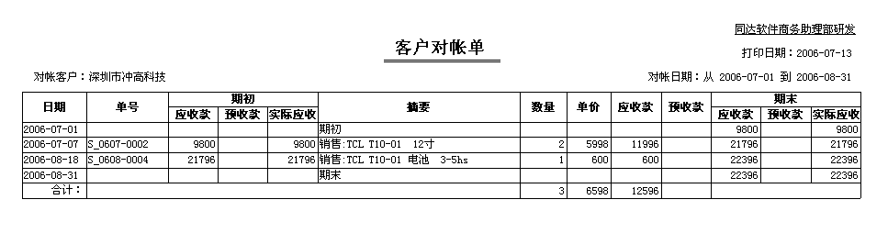

六、销售利润报表

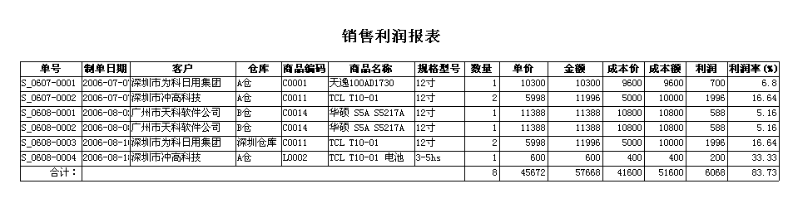

七、业务月结报表

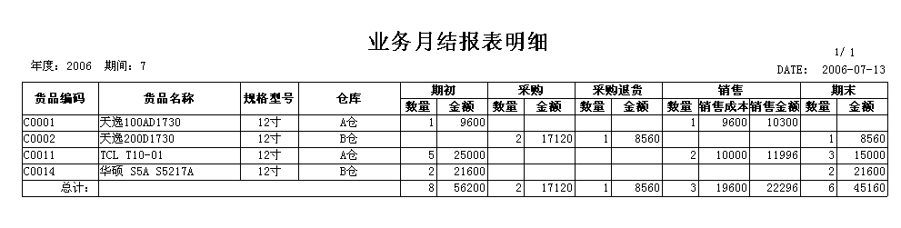

八、应收款月结报表

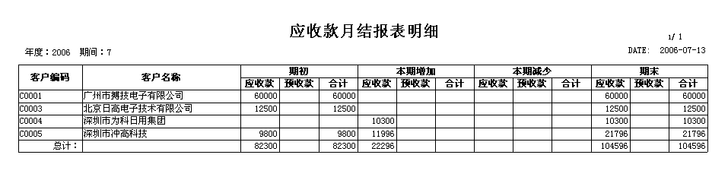

九、应收款余额表

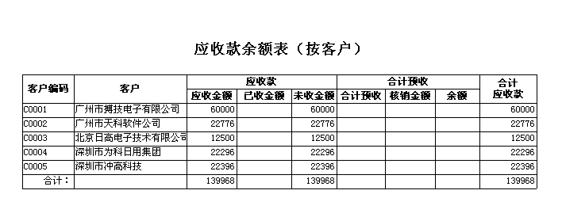

十、应收款帐龄分析

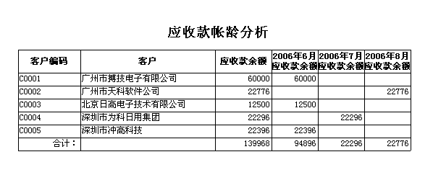

技术支持
广州市同达软件有限公司客户服务部
服务邮箱：vrscidly@163.com
服务QQ：490053158
服务网站：www.tongdasoft.com/Sustain.asp

版权声明

本用户操作说明书的所有内容，其著作财产权归属同达软件有限公司所有，未经同达软件有限公司允许，用户不得任意地仿制、拷贝、誊抄或转译。本操作说明书没有任何型式的担保、立场表达或其它暗示。若有任何因本操作说明书或其所提到之产品的所有资讯，所引起的直接或间接的数据混乱、利益损失或事业终止，同达软件有限公司及其所属员工恕不为其担负任何责任。除此之外，本用户手册所提到的软件功能及操作仅供参考，内容会随时更新，恕不另行通行。

版权所有：不得翻印 (C) 2003-2007 同达软件有限公司

